SQL alapú
anyaggazdálkodási
és
számlázási rendszer
Munkaközi anyag
Tartalomjegyzék
A rendszer célja: 1
A rendszer általános ismertetője: 2
1.1. A programrendszer eszközigénye 2
1.2. A programrendszer indítása 2
1.2.1. A program kapcsolódása a hálózatra 2
1.3. Bejelentkezés: 4
A funkció választás szerkezete: 4
Azonosítók, kódszámok (a rendszer egyedtípusai) 9
1.4. Tartalmi követelmény: 9
1.5. Formai követelmények 9
1.6. Leíró adatok 9
1.7. A kódszámok 10
1.8. Azonosítók: 10
Készletváltozások 12
1.9. Anyag bevételezés 15
1.10. Anyag kiadás 17
1.11. Eladás 19
1.12. Selejtezés, leltári hiány-többlet egyéb mozgások 21
1.13. Sajáttermelésű termék készletre vétele normatív anyagszükséglet kiadással 22
1.14. Mozgáskönyvelés sztornírozás 24
Átértékelés 25
Utólagos beárazás 25
Át és kitárolások diszpozíció alapján 25
Rendelés nyilvántartás 27
1.15. Vevői megrendelés 27
1.16. Vevői megrendelés export 29
1.17. Szállítói megrendelések 32
Keretmegrendelés készítése. 33
Lehívás a keretmegrendelésből 34
Megrendelés 36
Diszpozíció 38
Számlázás 39
Árjegyzék 43
Kedvezmények, felárak 44
Leltárazás 45
4.1. Leltár előkészítés 45
4.2. Leltáradatok bevitele. 46
4.3. Hiány-többlet kimutatás 47
4.4. Leltári hiány-többlet feldolgozás. 47
Zárás 47
Kartonok nyitása 48
4.5. Cikkadatok 49
4.6. Raktár 52
4.7. Partnerek 53
4.8. Szervezet 54
4.9. Munkaszám 55
4.10. Gépek 55
4.11. Kontírozás 55
Kimutatások 57
4.12. Mozgásnemes kimutatás 57
4.13. Készletek 59
4.14. Főkönyvi kereszttáblás kimutatás. 60
4.15. Általános keresztreferenciák 61
4.16. Könyvelési napló 1
4.17. Speciális lekérdezések 1
4.18. Átvétel vidéki raktárból 1

A rendszer célja:

A rendszer elsődleges célja a gazdálkodó szervezet beérkezett anyagok, áruk, mozgásainak nyilvántartása, a változások egyenlegeként kialakult készletek kimutatása a leltári eltérések kimunkálása, javítva ezzel vállalati anyaggazdálkodás színvonalát. Az alapadatokból az SQL adta lehetőségekkel élve a lehető legsokoldalúbb legdinamikusabb információk szolgáltatása.
A megvalósítás során lényeges szempontként kezeltük az élőmunkával való takarékoskodást is. Éppen ezért a rendszert úgy alakítottuk ki, hogy az kiterjedjen az anyagi folyamatok minden mérési területére, úgy hogy az adatkeletkezési helyeken a számítógép legyen az első adatgyüjtö eszköz.
A rendszer tehát egyrészről több alrendszert foglal magába másrészről az alapadatok bevitele után ellát minden e témakörhöz kapcsolódó feladatot:
- anyagforgalmi bizonylat készítés
- karton vezetés
- könyvviteli, statisztikai munkák
- gazdálkodási célú feldolgozás.
A rendszer szolgáltatásai kiterjednek: a normál anyag forgalom könyvelésére
- Bevételezés
- Kiadás
- Selejtezés
- Raktárközi forgalom ,stb.
A szállítólevél alapján történt bevételek utólagos számla szerinti beárazására.
Mindezekből következően a rendszer hatékonysága teljes egészében, csak raktárba vagy munkahelyre telepített számítógéppel használható ki.
A raktárba telepített adatfeldolgozás könyvviteli problémáit a rendszer automatikus főkönyvi kontírozással hidalja át, ami a hagyományos telepítés estén is a rendszer egyik igen lényeges szolgáltatása.

A rendszer általános ismertetője:

A programrendszer eszközigénye
A rendszer eszköz igénye két részből áll:
- Szerver oldalról megkövetel egy nagy teljesítményű NT hálózatot kiszolgáló szervert az arra telepített SQL szerverrel
- Kliens oldalról pedig 32 bites Windows alapú operációs rendszert.

A rendszer működési garanciái csak Win’98-ra szólnak.
- A program üres adatbázissal kerül telepítésre. Adatot csupán az alábbi adattáblák tartalmaznak (ezek kitöltését a Comp-sys Kft végzi)
- Vállalat rekord (X_VALLALAT) - minta adatokat tartalmaz
- Kezelők rekrdjai (X_KEZELŐK) - csak egy rendszergazda jogú kezelő
- Rendszer paraméterek (A_RPPAR)
- Gazdasági esemény leíró (X_GESLEIRO)
- Fizetési módok (X_FIZMOD) - Készpénz sorral kitöltve

A programrendszer indítása

A program kapcsolódása a hálózatra
Amennyibe a programot futtató számítógép ISDN modemmel áll kapcsolatban a szerverrel úgy, ha a „telefonos kapcsolatok” között szerepel comp-sys_anyag nevű hálózati kapcsolat, úgy a program a betárcsázást és a kapcsolatfelvételt automatikusan elvégzi.

A program a telepítéstől függően, de a WINDOWS programindítási szabályainak megfelelően indítható. Ajánlott telepítési és indítási mód a Start-Programok-Anyag-anyag

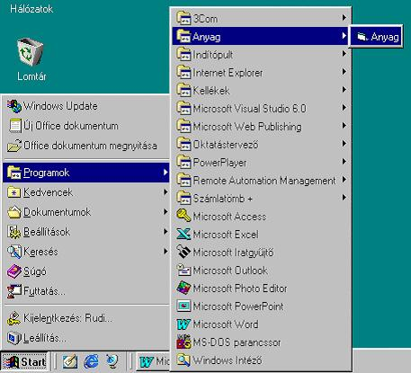

Bejelentkezés:

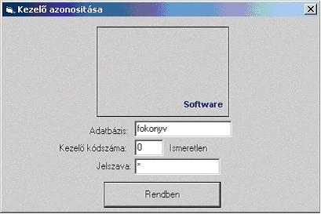

A bejelentkező kezelőkódja:
Csak a rendszergazda által felvett kezelőkóddal lehet a rendszerbe belépni.
A kezelőkód felelős használatának jelentősége igen nagy, mert minden egyes adatbázis módosításnál a végrehajtó kezelőkódja nyilvántartásba kerül.
Minden kezelőkódhoz tartozik egy jelszó aminek ismerete nélkül a rendszerbe történő belépés nem lehetséges.

A funkció választás szerkezete:

Főmenü:
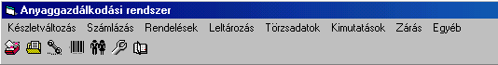
Menük:
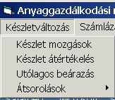

Menü választás alapján kiváltható funkciók céljai:

Készletváltozás
- Készletmozgások
- Az anyagok (áru, készáru, stb.) mozgásainak vezetése, a készletekben (nem csak a raktári) bekövetkezett változások könyvelése.
- Készlet átértékelés
- Saját termelésű készletek elszámoló áron nyilvántartott értékének átértékelése,
vagy a vásárolt anyagok fel és leértékelése.

- Utólagos beárazások
A rendszer egyik, a felhasználó számára a legnagyobb hatékonyságot nyújtó szolgáltatása.
Lényege, hogy a szállítólevél vagy más egyéb nem a ténylegesen számlaszerinti bevételezési értéket tartalmazó bizonylat alapján történt bevételezés árának utólagos módosítása, úgy hogy annak kihatásai az időrendi sorrendben (bizonylati dátum nem könyvelési időpont) a bevételt követő mozgásokon is átvezetésre kerül.
A rendszer tehát csak a beárazás pillanatában már lerögzített és a beárazás bizonylati dátuma után következő nem bevétel jellegű mozgások értékadatit számolja újra. Minden olyan könyvelési tétel amely időrendi sorrendben a beárazott beszerzés elé kerül az árazásból kimarad!. Értéke a tétel dátuma szerinti időpontban aktuális átlagáron kerül kiszámolásra.
Az készletérték változásokból adódó feladási értékkülönbözetek csakis és kizárólag a „Főkönyvi feladások az értékkülönbözetekről” című listából kaphatók meg.

- Átsorolások
- Cikkszám átsorolás célja az új besorolás szerinti cikkszámok átvezetése a cikktörzs adattáron. A funkció használata a cikkszámra gyűjtött kimutatások miatt csak nagy körültekintéssel ajánlott.
- A számlatükörben bekövetkezett változások átvezetése a készletszámlákon. Nincs visszamenőleges hatálya.
- A raktári azonosítókban bekövetkezett változások átvezetése, aminek használata ugyancsak nagy körültekintéssel ajánlott.
- Számlázás
- Szállítóleveles számla készül a szállítólevéllel kiszállított áruról. A számla az adott vevő egy vagy több szállítóleveléből szállítólevél bontásban készül.
- Általános számla: magában foglalja a szállítóleveles számla funkcióit, valamint lehetőséget biztosít arra, hogy a kiszámlázott cikkek a megadott raktár készleteiből levonásra kerüljenek. Ez a számlatípus alkalmas nem anyagi jellegű számlatételek önálló, vagy csatolt feldolgozására.
- Árjegyzék: célja az eladott saját termelésű készletek vagy vásárolt áruk eladásai árainak nyilvántartása.
- Kedvezmények, felárak: a piacpolitika szerint kialakított árengedmények és felárak hatékony nyilvántartási eszköze.
- Számlatörzsek: elsősorban a számlázással kapcsolatban lévő egyedek nyilvántartására szolgál mint például:
- Ügynök , Üzletkötő
- Az eladó bankszámlái
- Számlázási helyek
- Fizetési módok
- Partner cikkszámok
- Korrekciós kódok
- Szolgáltatások jegyzéke

- Csoportos számlanyomtatás a nagytömegű számlák hatékony nyomtatásához.

- Rendelések
- A vevőktől beérkezett megrendelések nyilvántartása mennyiségi és határidő adatokkal.
- A szállítók felé feladott rendelések nyilvántartása, a visszaigazolások átvezetése.
- Diszpozíció
- Aktív vevői megrendelések
- Lekérdezések listák

- Leltározás
- Leltárív vagy jegy nyomtatás
- Leltáradatok gépre vitele
- Hiányok és többletek kimutatása
- A leltáreltérések automatikus könyvelése
- Törzsadatok
- A cikkcsoport adattár segítségével a cikkszám felépítésétől függetlenül is csoportokba sorolhatók a különböző cikkek
- A cikktörzs tartalmazza a készletmozgásokban részt vehető cikkek leíró adatait, a hozzá rendelt kontír számokat, stb.
- A saját vagy idegen készletek tárolására szolgáló raktárak és azok leíró adatinak nyilvántartására szolgáló menüpont.
- A partnerek (vevők, szállítók) azonosító kódszámtól független csoportosítására ad lehetőséget.
- A partnerek és azok leíróadatinak nyilvántartása
- A működési körben érintett szervezetek és adataik nyilvántartása.
- A költségek gyűjtésére előre definiált munkaszámok és azok leíró adatinak nyilvántartása.
- A számlatükör számlaszámainak karbantartása, csak önállóan működő anyagprogramhoz kialakított funkció. Integrált rendszerben nem használható.
- Vámtarifa törzs tartalmazza a cikkek felvételekor használható leíró adatokkal ellátott vámtarifa számokat.
- Az ITJ törzs tartalmazza a cikkek felvételekor használható leíró adatokkal ellátott ITJ számokat.
- Gépek, mint a munkaszámok közül kiemelt megfigyelési egységek állományának karbantartása.
- Kimutatások
- Mozgásnemes kimutatások a mozgásokban résztvevő raktárak, munkaszámok, partnerek időszaki forgalmát mutatja mérlegsorosan (nyitó, beszerzés, felhasználás, stb. …) bizonylat típusonként. A bizonylat típus az egyes mozgásnemek csoportosítására kialakított kódszám. Ezt a felhasználó saját hatáskörben alakítja ki.
- Készletek lekérdezése, a kiválasztott napon készletértéket mutatja raktáranként.
A kimutatás készülhet raktári bontásban, vagy készletszámlánként. A beviteli képernyőn szereplő idegen készlet választó négyzet a saját és idegen készleteket tároló raktárak készleteinek szétválasztását tesz lehetővé az eredmény kimutatás számára.
Az idegen készletek szerepe azon túl, hogy tulajdon jogilag nem a gazdálkodó szervezet birtokába tartoznak, még azonos cikkszám esetén is a mérlegelt átlagár képzésekor figyelmen kívül maradnak.
- Főkönyvi keresztreferencia a készletszámla ellenszámla viszonylatban mutatja az adott időszak forgalmi értékét. Túl azon, hogy a könyvvitelben jártas kezelő pillanatok alatt teljes rálátást nyer belőle a készletgazdálkodás sarokszámaira, a kontírozási hibák felderítésének egyik leghatékonyabb eszköze.
- Általános kereszt referenciák a mozgásokban résztvevő átadók és átvevők tetszőlegesen kiválasztott párja közötti forgalmi kimutatás.
- Könyvelési napló a mozgáskönyvelések alapdokumentuma könyvelési dátum, vagy rekordsorszám szerint
- Speciális lekérdezések az egyik legbonyolultabb, de a legsokoldalúbb outputot biztosító kimutatás. A fejlécben található választó fülek szolgálnak az anyagforgalom szempontjából elemezni kívánt egyedtípus kiválasztására. A kiválasztott típus egyedei dupla kattintással jelölhetők ki. Tetszőleges összetételű elemek határozhatók meg. A kiválasztást könnyíti a „Mindent kijelöl” és a „Kijelölést fordít”, illetve a „Kijelölést töröl” fül. A kijelölt halmaz elemei tovább szűkíthetők egy másik egyedtípus és annak eleminek kiválasztásával. Tehát ha a munkaszámok közül az 1-es és a 14-es jelű adott időszaki forgalmának kimutatásához a munkaszámok közül ezt a két elemet kell kijelölni, de ha csak az 5-ös raktárból származó anyag forgalmának megjelenítése a cél akkor a Raktárak közül még az 5-ös számút is ki kell jelölni.
- Mozgás nemenkénti kimutatás
Egy adott mozgásnem tetszőleges időszakra eső forgalma kérhető le.
Az eredménylista részletessége a választó négyzetek kipipálásával növelhető ill. a kijelölésekkel megszüntetésével összevontabbá tehető. A kívánt sorrend a kijelölhető elemek mozgatásával érhető el. Ez úgy történik, hogy az előbbre, vagy hátrább helyezendő elemre kattintva az egér bal gombját folyamatosan lenyomva tartva az elem feljebb vagy lejjebb húzható aszerint, hogy a rendezési sorrendben magasabb vagy alacsonyabb prioritást kívánunk neki adni.
- Egyéb listák
Képernyőn is megtekinthető, de elsősorban listázási céllal kialakított kimutatások

- Számla adatbányászat.

- Zárás
- Havi zárás a havi főkönyvi feladások korrekt elhatárolása céljából
- Negyedéves a negyedév utolsó hónapjának főkönyvi feladásának elhatárolása és a negyedév lezárása
- Éves zárás a fenti funkciókat magában foglalva az aktuális év lezárása.
- Egyéb
- Adatok konverziója. Kizárólag a fejlesztők vagy a rendszergazda üzemeltetésére fenntartott menüpont..
- Kezelő és jogaik:
A gazdasági vezetés által kiosztott funkciók és jogosultságok programbeli leképzésének eszköze. Lehetőség van adott menüpontok (funkciók) működtetetési jogának kezelőnkénti hozzárendelésére illetve adott elemi adat módosítási (beleértve létrehozás és törlés) , megtekintési jogosultságának kiosztására.
- Készletadatok átadása. Az SQL alapú anyagrendszer mellett még átmenetileg üzemelő DBF alapú termelés előkészítési és irányítási rendszer részére szolgáltat készlet, rendelés és foglalás változás valamint darabjegyzék (receptúra) adatokat.

- Adatátvétel vidéki raktárból.: A technikai eszközök híján a redszerbe még átmenetileg be nem kapcsolható távoli telephelyek DBF alapú könyvelési rendszeréből származó adatok feldolgozása.
- Kontírszám javítás. Ellenszámla szempontjából rontott bizonylattételek hatékony javításának eszköze.
- Adatintegritás. A rendszerben esetlegesen keletkezett fizikai és logikai hibák kimutatása. Öt lényeges szempont szerint elemzi a rendszer belső összefüggéseit és ennek megfelelően 5 kimutatásban részletezi a hibákat megjelölve azok vélelmezett okát is.

Azonosítók, kódszámok (a rendszer egyedtípusai)

Az anyaggazdálkodási folyamatban résztvevő valós elemek (raktár,cikk, stb.) a számítógépes feldolgozás működtetéséhez szükséges egyedi azonosító számai kódjai.
Az azonosítók egyedtípusonkénti (CIKK, RAKTÁR) azonosítók, vagyis a különböző típusok egyező aznosítója megengedett.
Az azonosítókkal szemben a rendszer minimális tartalmi és formai követelményt támaszt.

Tartalmi követelmény:
- Egy egyedtípuson belül két egyforma azonosító nem lehet. Ennek betartását a rendszer ellenőrzi, így a hiba lehetősége nem áll fenn.
- Az azonosító nem módosítható
- Az azonosítóhoz tartozó bármely leíróadat módosításakor új rekord képződik, megőrizve a módosítás előtti és utáni állapotot, valamint a módosítást végrehajtó kezelő kódját.
- Minden módosított adat, ha az a kimutatásban szerepel külön tételként jelenik meg mint a módosítás előtti és az azt követő adat csoport képzőjeként. Tehát ha egy már forgalmazott cikk készletszámlája módosításra kerül akkor egy a módosítás időpontját átfogó kimutatásban külön soron jelennek meg a régi és az új készletszámlához kapcsolódó adatok. Ez a szabály érvényes bármely a kimutatásban szereplő adatra!
- Az azonosítók nem tartalmazhatnak különleges karaktereket. Tilos az ékezetes magánhangzók használata.
- A kis és nagy betűk azonos értékűek, vagyis ily módon nem lehet különbséget tenni az azonosító képzésében.
- Az azonosító nem lehet üres

Az azonosítók lehetnek beszélő kódszámok, folyamatos sorszámok ill. ezek kombinációja.
Bizonyos azonosítókat megkülönböztetetten kezel a rendszer Pl. Cikkszám. Partnerszám.
Ezeket a Cikkcsoport ill Partnercsoport szerinti besorolásból adódó a kódszámon belüli folyamatos sorszámmal látja el a program. Az így kialakított cikkszám, partnerszám opcionális, vagyis a kezelő által felülírható.

Formai követelmények
- A rendszernek az alkalmazott azonosítókkal szembeni egyetlen formai követelménye, hogy csak számból és betűből álló karakter sorozat lehet lehetőleg kerülve a különleges karaktereket pl.: @,&,$,~,\,|Ä,®,™ , stb.
- A rendszer egyetlen egyedtípus a FÖKÖNYV estén követeli meg csupán, hogy az max. 8 számjegy legyen. Minden más azonosító tetszőleges felépítésű lehet.

Leíró adatok
- A rendszerben használt leíró adatok (nevek,minőség, méret adatok) nem tartalmazhatnak ’ -azaz sima egy vonalas idézőjelet.

Az azonosítókat a rendszer balra zárja aminek következtében a pozícionálatlanul beadott pozitív egészszámok megjelenési sorrendje egy 999 elemű halmazban az alábbi példa szerint alakul:
1
11
111
112
.
.
12
121
.
Míg a helyes sorrend kialakításának egyik lehetősége:
001
002
003
.
.

A kódszámok
A rendszerben egyetlen, a működéshez elengedhetetlenül szükséges kódszám van a Mozgásnem

Mozgásnem: 2 jegyü kódszám
A felhasználó által kialakított mozgásnem
Pl: 01 Beszerzés (készlet növelö)
22 Felhasználás, stb (készlet csökkentő)
vezérli a programba beépített üzleti logikát.

Azonosítók:

- CIKK
A vállalat kezelésébe tartozó anyagok, segédanyagok, és gyártóeszközök, készáruk stb (ld. 2.-es számlaosztály)
Egyedi azonosítója: Cikkszám Max 15 alfanumerikus karakter
Minimum 4 karakterből kell állnia
Tételek száma gyakorlatilag nem korlátozott
A program automatikusan képzi a kiválasztott cikkcsoport és egy négyjegyű folyamatos sorszám összekapcsolásával.
Az így kialakított cikkszám használata nem kötelező, az saját cikkszámra lecserélhető
- CIKKCSOPORT
A cikkek valamilyen műszaki gazdasági, technológiai szempont szerinti csoportosításának gépi megvalósítási eszköze. Használata nem kötelező

- RAKTÁR
A cikkek tárolását és a társadalmi tulajdon védelmét szolgáló létesítmény
Egyik leglényegesebb tulajdonsága a saját vagy idegen készlet jelző ami a raktárban lévő készletek tulajdonviszonyát jelzi és jelentős kihatással van a számviteli elszámolás rendjére.
Egyedi azonositója: Raktárszám

- SZERVEZET
A vállalati irányítási hierarchia eleme. Részletezettségét a költség el-határolás igénye határozza meg.
Egyedi azonosítója: Szervezetszám

- PARTNER
A vállalat anyagi folyamataihoz kapcsolódó, tőle független gazdálkodó
szervezetek (Vevők, Szállítók)
Egyedi azonosítója: Partnerszám

- DOLGOZO
Elsősorban a személyi használatra kiadott eszközök kapcsán érintett személyek, de magában foglalhatja a teljes állományi létszámot is.
Egyedi azonosítója: Személyszám

- MUNKASZÁM
A vállalati költségelhatárolásokra szolgáló technikai eszköz
Használata nem kötelez, ill bármilyen analóg technikával felcserélhető. Pl Megfigyelési egység, stb. Adattartalmának feltöltése is szabadon kialakítható. Használható gépjárművek, termelöberendezések egyedi költségelhatárolására.
Egyedi azonosítója: Munkaszám

- RENDELÉSSZÁM
A szállítói, vevői anyagforgalom rendjét szabályozó technikai eszköz.
Opcionális.
A rendszer a szállítói és vevői megrendeléseket egymástól elkülönítve kezeli, így lehetőség van egy partnertől egyidejűleg mindkét rendelés fajta nyilvántartására.
Egyedi azonosítója: RENDELÉSSZÁM

- FÖKÖNYVISZÁM
A számlakeret anyagforgalomban érintett főkönyvi számai.
Egyedi azonosítója: Fökönyviszám

- GÉPEK
A munkaszám mellet attól eltérő vagy azt kiegészítő adattartalommal használható kötség elemzési eszköz.
Egyedi azonosítója: Gépszám

Készletváltozások
- Készletváltozások (anyagmozgás könyvelés)

A funkció célja: Az anyagok (áru, készáru, stb.) mozgásainak vezetése, a készletekben (nem csak a raktári) bekövetkezett változások könyvelése.

A készletértékek nyilvántartása szempontjából a program különbséget tesz
- Elszámoló áras
- Mérlegelt átlagáras
- FIFO rendszerű
- FIFO rendszerű tároló helyes könyvelési módok között.
A funkció a Készletváltozás Készletmozgás menüpontokon keresztül, vagy közvetlenül a ikonra kattintva indítható.
A különböző készletmozgások adatbeviteli képernyője felépítésében egységes.
Az adatbeviteli képernyő alapvetően három részre tagolódik.
Bizonylat fejléc és ezen belül
- Átadó
- Átvevő
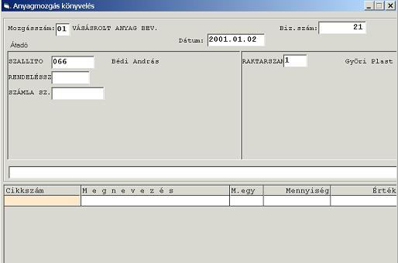
Bizonylat tételsor

A bizonylaton megjelenő „Átadó” ,Átvevő” rovatok tartalma a mozgás nemtől függ és a rendszer telepítésekor a felhasználó igényei szerint kerül kialakításra.
A bizonylat fejrovatainak kitöltésére vonatkozó általános szabályok:
- A rovat kitöltetlen állapotában adott Enter hatására ha az adott rovathoz tartozó adatbázis elérése kötelező akkor az adatbázisba felvett adatok egy választó táblán megjelennek.
- Ha a rovat valamelyikébe olyan azonosító kerül ami nem található meg az adatbázisban ugyanúgy a keresőtábla jelenik meg.
- A dátum mezőbe tetszőleges, de csak a szerver rendszerdátumánál kisebb dátum adható meg. A dátum mező kiegészül az aktuális idővel (óra, perc, másodperc) és a szerveridővel történő összehasonlítás így történik meg.
A rendszer hatékonysága a valósidejű feldolgozás során használható ki a legjobban, illetve a működtetés zavartalansága ebben a feldolgozási módban a legmegfelelőbb. A rendszer nem akadályozza a valósidejűtől eltérő azaz utólagos bizonylatkönyvelést, de az ebből adódó a tényleges kronológiai sorrendtől így eltérhető adatrögzítés kihatásai különösen a mérlegelt átlagáras könyvelésnél a kezelő felelősségi körébe tartoznak.
Különösen nagy szerepe van a dátum adatnak sztornírozás esetén. Amennyiben a sztornó bizonylat dátuma nem azonos az eredeti bizonylatéval, hanem a napi dátum úgy a már kialakult mérlegelt átlagárra nincs visszamenőlegesen zavaró hatása azaz a sztornírozás időpontjáig az átlagár számításában nincs változás.
A sztornírozott bizonylatok minden adata függetlenül az árképzés formájától mindig az eredeti bizonylattal azonos.
Az eredeti bizonylat dátummal könyvelt sztornó sorrendben visszaáll az eredeti bizonylat mögé megváltoztatva az akkor kialakult készleteket így esetleg a mérlegelt átlagárat is, aminek újbóli kiszámolását a program nem végzi el. Gazdálkodási szempontból az eredeti dátumon sztornírozott bizonylat eredményez valósághű adatokat!
- A bizonylat szám a gépi sorszám amit a program automatikusan mozgásnemenként monoton növekvőn generál és nem módosítható.
Ha a kezelő egy már létező bizonylatszámot ad meg akkor a program megjeleníti a kitöltött bizonylatot, ami kinyomtatható, vagy sztornírozható. Amennyiben a felhasználónak szüksége van egy input bizonylatszámra pl. Szállítólevél, vagy kézi kitöltésű anyagkönyvelési bizonylat száma, úgy azt az átadó, vagy átvevő rovatok közé kell felvennie a mozgásszám kialakításakor.
- Az „Átadó - Átvevő” üresen hagyott rovataira könyvelt mozgásokat az adott rovatra vonatkozó kigyűjtésekben nem szerepelteti.
Vagyis a fejlécben kitöltetlenül hagyott szállítólevéllel könyvelt anyagforgalom a szállítólevelenkénti kimutatásokból, lekérdezésekből kimarad!
- A bizonylat fejléc rovatai a mozgásnem megadása után tetszőleges sorrendben tölthetők ki. Egér kattintással bármelyik rovatra át lehet ugorni, illetve bármely rovat kitöltéséhez vissza lehet térni.
- A bizonylat tételsorok kitöltésének megkezdése után a fejrovatokon módosítani tilos!!!!

A bizonylat tételsorainak kitöltésére vonatkozó általános szabályok:
- Kitöltetlen cikkszám mezőben leütött Enter hatására megjelenik a cikk keresőtábla.
- A bizonylatra csak a cikktorzs adatbázisba felvett cikkszám vihető fel.
- A bizonylat könyvelése közben lehetőség van tetszőleges számú új cikk adatbázisba történő felvételére.
- A beadott cikkszám helyességének ellenőrzésére a program kiírja a cikk nevét ill. a felhasználó igénye szerint ellenőrzi annak kontírozhatóságát Mérlegelt átlagáron nyilvántartott vagy FIFO rendszer szerint könyvelt cikkeknél a készlet (nem csak raktári) nem mehet negatívba.
- Amennyiben a rendszerparaméterek beállítása ezt megköveteli, úgy a bizonylat csak az összes kontírszám, beleértve a készletszámla, ellenszámla, sőt esetenként a költségnem (5) megadása után könyvelhető. Kitöltetlenül hagyott kontírszám miatt a program a bizonylat lekönyvelését visszautasítja.

A bizonylat tételsorai nem csak kézi úton tölthetők ki.
A fejléc meghatározó adatai után a képernyő alján található 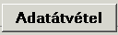 lenyomására a mozgás kódja szerint értelmezhető adatok betöltésre kerülnek.
Így dolgozható fel kézi adatbevitel nélkül a leltári hiány és többlet, valamint a szállítói és vevői megrendelések.
A leltár feldolgozásának egy igen lényeges tulajdonsága, hogy a kimunkált hiány-többlet adatok „beemelése” után azt módosítani nem lehet. Nincs mód új tétel bevitelére vagy törlésére sem. Csak így biztosítható, hogy az eltérések könyvelése után a gépi készlet egyezzen a könyv szerintivel.
A rendelések „beemelése” után természetesen szinte minden adat módosítható.

Anyag bevételezés

A funkció célja: A vásárolt, vagy saját termelésű anyagok, áruk félkész és késztermékek készletre vétele.

Az alábbi képernyő példa jellegű. A bizonylat fejrovatai felhasználótól és a bevételezett anyagféleségtől függően változhatnak.
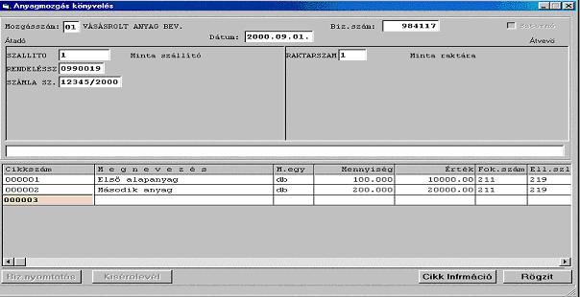

A bizonylat fejrovatainak kitöltése a már ismertetett általános szabályok szerint történik.
Tételsor adatok:
- Cikkszám
Bármilyen az adatbázisba felvett cikkszám beadható.
Lehetőség van új cikk felvételére
A kiválasztott cikk alapadatain túl minden a cikk eddigi történetével kapcsolatos információ a „Cikk információ” gomb lenyomásával nyerhető. A megjelenő képernyő tartalmának ismertetését ld. Karton lekérdezés-nél.
- Megnevezés

Output adat, a program írja ki és nem módosítható
- M.egy
Mennyiségi egység amit , a program ír az adatbázisban tárolt adatok alapján és nem módosítható
- Mennyiség
A bevételezett mennyiség.
Ha a két mennyiségi egység nem egyezik akkor az előző rovat mennyiségi egysége szerint átszámított mennyiség

Csak nulla, vagy annál nagyobb szám
- Érték (csak mennyiségben könyvelő felhasználónál nem jelenik meg)
- Elszámoló áron történő könyvelés esetén a mezőt tartalmát a program számolja ki és nem módosítható.
- Beszerzési árból képzett mérlegelt átlagáras könyvelés esetén a számla szerinti érték és kezelő adja meg.
Beszerzésnek minősül és beszerzési értéket kell adni minden vásárolt anyag készletre vételekor, ill. eladott áru visszavételekor, valamint minden olyan visszavét esetén amikor olyan cikk kerül készletre ami az adott költséghelyen, vagy költségviselőn még nem szerepelt. Értéket kell adni a leltározásnál fellelt készleteknek is.
A rendszerben külön meghatározott mozgásszámok szolgálnak az értékkel ellátandó készletnövelő mozgásokra. Ezeket betárazási mozgásoknak nevezzük. Minden olyan készletnövelő mozgást ahol a rendszer logikájából a bevételezési érték nem határozható meg ilyen típusú mozgásszámmal kell könyvelni.
- Főkönyvi szám (csak mennyiségben könyvelő felhasználónál nem jelenik meg)
A cikkszámhoz rendelt készletszámla kerül elővezetésre ami módosítható, de nem ajánlott.
- Ellenszámla (csak mennyiségben könyvelő felhasználónál nem jelenik meg)
A kontír adattár szerinti ellenszámla kerül elővezetésre ami módosítható
- Költségszámla (csak mennyiségben könyvelő felhasználónál nem jelenik meg)
amit csak elsődleges 6,7 költségszámla esetén kell, de akkor kötelezően kitölteni
- Mennyiség 2 rovat kitöltése csak akkor szükséges, ha a mozgás könyvelése két mennyiségben történik. Pl.: elsődleges mennyiség db a másodlagos mennyiség karton
- Érték 2 a másodlagos érték könyvelésére szolgáló rovat aminek felhasználási módja a felhasználó hatáskörébe tartozik. Kitöltése nem kötelező.

Anyag kiadás

A funkció célja: A vásárolt anyagok, saját termelésű félkész termékek egyéb anyagok felhasználásba adása ill. egyéb költség jellegű kiadások készletváltozásainak könyvelése.

Az alábbi képernyő példa jellegű. A bizonylat fejrovatai felhasználótól és a bevételezett anyagféleségtől függően változhatnak.
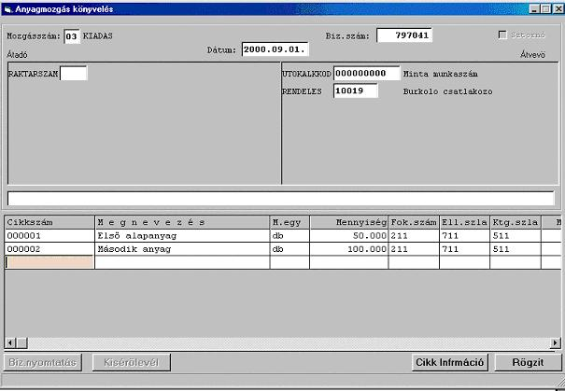

A bizonylat fejrovatainak kitöltése a már ismertetett általános szabályok szerint történik.
Tételsor adatok:
- Cikkszám
Bármilyen az adatbázisba felvett cikkszám beadható.
Lehetőség van új cikk felvételére, bár ennek csak elszámoló áron nyilvántartott cikk esetén van értelme mivel egyéb esetben az így keletkező negatív készlet könyvelését a program visszautasítja
- Megnevezés
Output adat, a program írja ki és nem módosítható
- M.egy
Mennyiségi egység amit , a program ír az adatbázisban tárolt adatok alapján és nem módosítható
- Mennyiség
A kiadott mennyiség. Csak nulla, vagy annál nagyobb szám, elszámoló áras nyilvántartást kivéve nem lehet nagyobb, mint a cikk raktári készlete
- Érték (csak mennyiségben könyvelő felhasználónál nem jelenik meg)
program számolja ki és nem módosítható.
Az érték kiszámítása a cikk alapadatainál beállított árforma és elszámolási mód függvénye.
- Elszámoló ár és nem FIFO
Érték=Mennyiség*Elszámoló ár
- Mérlegelt átlagár
Érték=Σ készlet érték/Σ készlet mennyiség * forgalom mennyisége
  - ahol a készlet mennyiség és érték a saját raktárakban tárolt készletek mennyisége és értéke , vagy a számlaosztályok szerint a „2” számlaosztály adott cikkre adott időpontra vonatkozó forgalmi egyenlege.
A forgalmi érték számítása tehát a számvitel előirásaival összhangban nem raktári hanem vállalati szintű. Ezért több raktárban tárolt cikk esetén a készlet nullára futása nem feltétlenül eredményezi a raktári érték megszünését.
Van a kiadásoknak egy speciális formája a „Visszavét” . Annyiban tér el a kiadástól, hogy nem csökkenti hanem növeli a raktári készleteket.
Forrásának alapja azonban minden esetben egy már megtörtént kiadás.
A forgalmi érték kiszámítása ilyen esetben nem a raktáron lévő készletekből indul ki, hanem az eddigi kiadások átlagos értékéből.
Érték=Σ a költséghelyre kiadott érték / Σmennyiség * visszavett mennyiség.
A rendszer garantálja, hogy bármely költséghelyre vagy költségviselőre kiadott mennyiség teljes visszavétele után a felhasználási érték is nullára fut.
- FIFO rendszer kitárolási értékeinek alapja a mindenkori betárolás értéke.
Előfordulhat, hogy egy kitárolás több betárolásból történik, ez esetben az elemi részekként is megjeleníthető kitárolások bizonylatszámra összevont értéke a kitárolások fedezetét nyújtó betárolások súlyozott átlaga.

- Főkönyvi szám (csak mennyiségben könyvelő felhasználónál nem jelenik meg)
A cikkszámhoz rendelt készletszámla kerül elővezetésre, ami módosítható, de nem ajánlott.
- Ellenszámla (csak mennyiségben könyvelő felhasználónál nem jelenik meg)
A kontír adattár szerinti ellenszámla kerül elővezetésre, ami módosítható
- Költségszámla amit csak elsődleges 6,7 költségszámla esetén kell, de akkor kötelezően kitölteni
- Mennyiség 2 rovat kitöltése csak akkor szükséges, ha a mozgás könyvelése két mennyiségben történik. Pl.: elsődleges mennyiség db a másodlagos mennyiség karton
- Érték 2 a másodlagos érték könyvelésére szolgáló rovat aminek felhasználási módja a felhasználó hatáskörébe tartozik. Kitöltése nem kötelező.

Eladás

A funkció célja: A vásárolt anyagok, saját termelésű késztermékek egyéb anyagok eladásának könyvelése. A szállítólevelek előkészítése számlázásra.

Az alábbi képernyő példa jellegű. A bizonylat fejrovatai felhasználótól és a bevételezett anyagféleségtől függően változhatnak

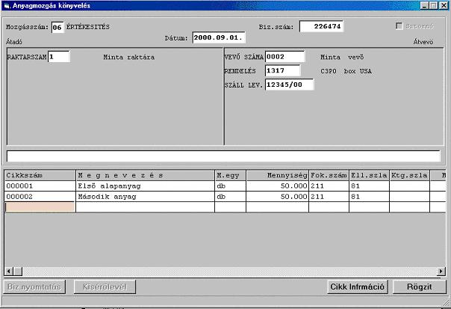
A bizonylat fejrovatainak kitöltése a már ismertetett általános szabályok szerint történik.
Tételsor adatok:
- Cikkszám
Bármilyen az adatbázisba felvett cikkszám beadható.
Lehetőség van új cikk felvételére, bár ennek csak elszámoló áron nyilvántartott cikk esetén van értelme mivel egyéb esetben az így keletkező negatív készlet könyvelését a program visszautasítja
- Megnevezés
Output adat, a program írja ki és nem módosítható
- M.egy
Mennyiségi egység amit , a program ír az adatbázisban tárolt adatok alapján és nem módosítható
- Mennyiség
Az eladott mennyiség. Csak nulla, vagy annál nagyobb szám, elszámoló áras nyilvántartást kivéve nem lehet nagyobb mint a cikk raktári készlete
- Érték (ELÁBE)
A cikk forgalmának nyilvántartási áron számolt értéke, nem az eladási érték
program számolja ki és nem módosítható. Ld. felhasználás
- Főkönyvszám
A cikkszámhoz rendelt készletszámla kerül elővezetésre ami módosítható, de nem ajánlott.
- Ellenszámla
A kontír adattár szerinti ellenszámla kerül elővezetésre ami módosítható
- Költségszámla
Üresen hagyandó
- Mennyiség 2 rovat kitöltése csak akkor szükséges, ha a mozgás könyvelése két mennyiségben történik. Pl.: elsődleges mennyiség db a másodlagos mennyiség karton
- Érték 2 a másodlagos érték könyvelésére szolgáló rovat aminek felhasználási módja a felhasználó hatáskörébe tartozik. Kitöltése nem kötelező.

Selejtezés, leltári hiány-többlet egyéb mozgások
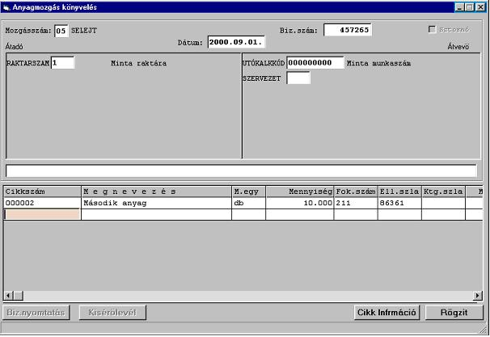

A bizonylatok rögzítésekor rendelkezére áll egy gomb amely a cikk múlbeli mozgásadatiról ad kronológiailag csökkenő sorrendű információt.

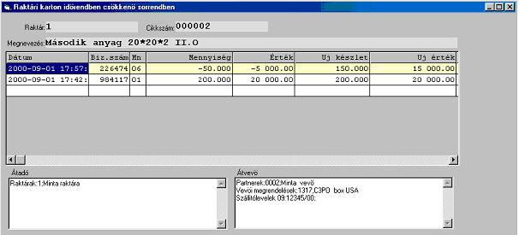

Sajáttermelésű termék készletre vétele normatív anyagszükséglet kiadással

A funkció célja: A sajáttermelésű termékek bevételezése oly módon, hogy a bevételezett mennyiséghez a termékbe közvetlenül beépülő anyagok félkész termékek, vásárolt alkatrészek készletei a termék műszaki dokumentációjában meghatározott beépülési norma szerint szükséges mennyiséggel a raktári készletből kiadásra kerülnek.

A könyvelési módnak a többitől eltérő sajátossága, hogy egy bizonylaton csak egyetlen tételsor könyvelhető le.
A könyvelés két lépésből áll.
Első lépésben megtörténik a termék készletre vétele, míg a második lépést a beépülő alkatrészek kiadási bizonylatát a program automatikusan összeállítja

Az alábbi képernyő példa jellegű. A bizonylat fejrovatai felhasználótól és a bevételezett anyagféleségtől függően változhatnak

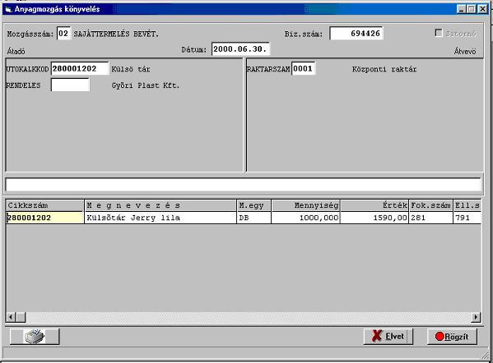

Második lépés

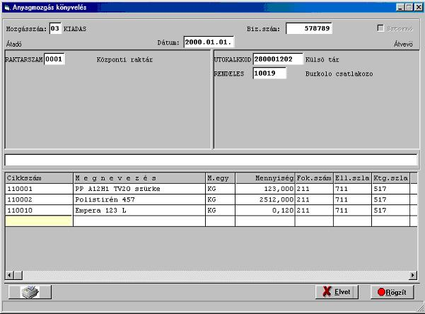

Az anyagkiadáson szereplő adatok a gépkezelő felelőségre módosíthatók, kivéve a mozgásnemet.

Mozgáskönyvelés sztornírozás
A funkció célja: A lekönyvelt bizonylat logikai törlése

A bizonylat kitöltésének szabályai:
Csak teljes bizonylat sztornírozható!
Egy bizonylatot a mozgásnem és a bizonylatszám azonosít.
A bizonylat sztornírozása a mozgásnem és a bizonylatszám megadása után a Sztornó pipára kattintással történik.
A lesztornírozott bizonylat nem törlődik, hanem mintegy ellentétes előjellel ugyanazon adatokkal újra könyvelődik.
Egy bizonylat csak egyszer sztornírozható!

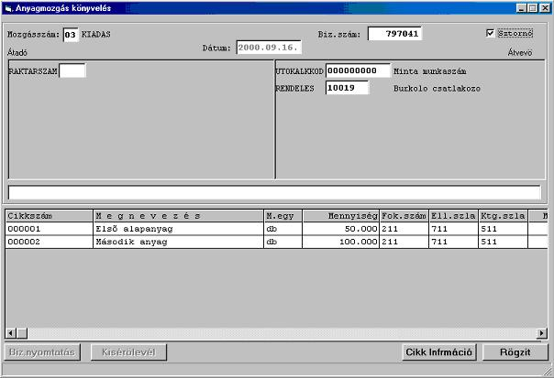

A könyvelés sztornírozási dátuma:
Gyakorlatilag bármilyen a Server időnél régebbi dátum megadható.
Ha a Sztornírozás dátuma régebbi mint az utolsó zárás időpontja, úgy a sztornírozott tétel önrevíziós feladást eredményez.
A sztornírozásnak igen jelentős kihatása lehet a mérlegelt átlagár képzésére.
Általános szabályként megfogalmazhatjuk, hogy a rendszer integritása akkor a legtökéletesebb, ha a sztornírozást a sztornírozandó tételig kronológiai sorrendben hátulról visszafelé haladva végezzük. Kényelmi okokból el lehet hagyni a törlendő tétel mögött szereplő mozgásokat, de valótlan ár kialakulását eredményezheti.

Átértékelés

Saját termelésű készletek elszámoló áron nyilvántartott értékének átértékelése.
.

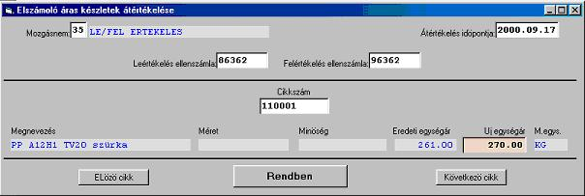

A készlet átértékelés egyik nagyon fontos adata az átértékelés időpontja.
Az átértékelendő készletet e dátumnál kisebb bizonylat dátumú forgalmi adatok egyenlegéből származó készletek képezik. Vagyis a 07.01-i fordulónapon a 06.30-i zárókészletek kerülnek átárazásra.
A rendszer valósidejűségének biztosítása érdekében az e dátum utáni könyvelések értékadatit az új árral a program újra számolja.
Ebből következik, hogy egy átárazás fordulónapja nem lehet régebbi mint egy előző átárazásé.
E szabály be nem tartásából eredő hibák a felhasználót terhelik.

Utólagos beárazás

Célja: A mérlegelt átlagáron nyilvántartott vásárolt készletek tényleges számla szerinti értékre történő módosítása. Azaz a szállítólevél vagy proforma számla alapján nem a végleges értéken könyvelt bevételezések tényleges számla szerinti értékre módosítása illetve az ebből adódó értékkülönbözet felosztása a felhasználások és maradvány készlet között.

Át és kitárolások diszpozíció alapján

Célja: A vevői megrendelésekből elkészített kiszállítási terv (diszpozíció) áru igényének kivételezése a raktárból a FIFO ill. a raktárgazdálkodás szabályainak megfelelően.
(A FIFO szabály a Paraméter állomány (fifodatum) mezőjének függvényében lejárati dátum sorrendre módosulhat).
Az át és kitárolási eljárást a diszpozíció kiválasztásával kell kezdeni.
Ezt a kiválasztandó diszpó bármely elemére kattintva lehet megtenni. Célszerű a diszpozíció fej sorát megjelölni ahol a dátum található.
A diszpozíció kiválasztását követő teendők sorrendje szabadon választható, de a program optimális működtetése céljából célszerű az alábbi sorrendet követni.

Raklapjegyzék

Célja: Az elszállítandó áruk raklapra (ketrecekre, más egyéb tárolóeszközökre) történő elhelyezésének segítése.
E kimutatást olyan kiszállítási struktúrában dolgozó cégek használhatják eredményesen ahol egy raklapon (ketrecben más egyéb tároló eszközben) többféle terméket szállítanak, sőt esetleg több szállítási címre. A homogén egységekben kiszállító cégek számára sem felesleges, mert a raklapra helyezve, mint áru azonosító bizonylat kiválóan funkcionál.
A raklapjegyzék első oldala(i) tartalmazzák a „Szállítási összesítőt” ami szállító járművenként szállítási címre bontva mutatja az áru súlyát és a számított raklap szükségletet.
Ez a raklapszükséglet nem feltétlenül egyezik meg a diszpozíció készítéskor felhasznált raklapok számával, azaz a szállítási összesítőt követő raklapjegyzék raklapjainak számával.
A raklapjegyzék célja, az áru pontos, gyors és könnyen ellenőrizhető elhelyezése a raklapon.

Áttárolások (Áttárolási lista)
Célja: A raktári kitárolás hatékonyságának megnövelése a raktárban elhelyezett áruk a kiszállítás szempontjából optimálisabb átrendezésével.
A kiszállítási feladat, a raktár felépítése a kitárolást végző eszközök és még sok-sok más szempont lényegében változtathatja meg az optimális tárolási rendet és a kitárolás mikéntjét.
Ezek az algoritmusok csak egyedi specifikációk alapján alakíthatók ki.
A programban alapfunkcióként működő algoritmus lényege, hogy a tároló helyeken (polcokon) lévő készleteket a kisállítási feladat mértékéig a legalsó szintre helyezi el úgy hogy az áttárolásokat a FIFO (lejárati idő) szabályai szerint hajtja végre.
A program a készletek áttárolásakor a vállalati készletekből csak a tároló helyen tárolt készleteket veszi figyelembe, azt viszont raktártól függetlenül.
Az áttárolási utasítás betárolási helyét a program nem határozza meg. Ezt az adatot a raktárgazdálkodó adja meg.
Az áttárolási utasítás alapján végrehajtott készletmozgásokat (polcrendezés) könyvelni kell!
Az áttárolási utasítás egy diszpozícióra többször is futtaható. A futási idő a tételszámoktól függően több perc is lehet. Hatékony kitárolás csak „üres” áttárolási utasítás után hajtható végre.

Kitárolási utasítás
Célja: Az elszállítandó (Diszponált) áru kitárolási helyének (helyeinek) és az onnan kitárolandó mennyiségeknek meghatározása, ezek hozzárendelése a szállítási címekhez, szállító járművekhez és raklapokhoz.
Ez utóbbi megfeleltetés a D\…. kódszám alapján történhet.
A kitárolási utasítás tartalmazza a
- diszpozíció azonosító számát
- a vevő kódszámát, nevét és szállítási címét
- a saját és a vevő rendelésszámát (max. 20karakterben)
- megjegyzést amit a rendelés felvevő közölhet (max. 500 karakter)
- a kitárlandó cikkek
- javasolt tárolóhelyét
- cikkszámát
- kitárolandó mennyiséget a másodlagos mennyiségi egységben egészszámra kerekítve
- mennyiséget (elsődleges)
A kitárolási algoritmus az elsődleges mennyiségi adatok alapján működik!!!

Rendelés nyilvántartás

Vevői megrendelés

Célja: A vevők megrendeléseinek nyilvántartása, a készletek foglalása, a rendelések teljesülésének nyomon követése, az elmaradások figyelése.
A vevői megrendelés messze túlmutat a rendszer többi hasonló nyilvántartási elemén mint pl. a szállítói rendelés, vagy a készletnyilvántartás. A vevői megrendelés és annak szinte minden adata alapja az áru kiszállításnak, a diszpozíciónak, a számlázásnak, sőt kapcsolódva a termelés irányítási modulhoz ennek és ezen keresztül a szállítói megrendelés alrendszernek is az alapadat forrását jelenti.
A vevői megrendelés adatai szinte minden alrendszerre kihatással vannak, úgyhogy ezek minősége jelentősen meghatározza az egész rendszer működését.

Az adatok bevitele a vevő kódszámával kezdődik.
Üres azonosító beadásával lehetőség nyílik a már gépre vitt vevők közötti keresgélésre, új vevő felvitelére, adatok módosítására.
Bármilyen vevő azonosító bevitele után egy már létező rendelésszám beadásával lehetőség nyílik a megadott sorszámú rendelés adatainak módosítására.
Új vevői megrendelés felvitele:
Kitöltendő adatok:
Bizonylat fejléc: A rendelésszámot a program adja az nem módosítható, nem írható felül. Szigorúan monoton egyesével növekvő.
- Alapkedvezmény
- a vevőhöz rendelt a számlázáskor a számla teljes összegére adott kedvezmény. Ha az adott rendelés más elbírálás alá esik úgy ez módosítható, de a módosítás csak erre az aktális rendelésre vonatkozik.
- Eredeti rendelésszám
- A vevő saját nyilvántartása szerinti rendelésszám. Kitöltése a vevővel történő egyértelmű kapcsolattartás szempontjából nagyon fontos lehet. Az adat felkerül a kitárolási utasításra, a szállítólevélre és a számlára is.
- Szállítási cím
- Nem feltétlenül azonos a vevő címével. Az adat megjelenik a kitárolási utasításon, a szállítólevélen, de a számlán nem.
- Szállítási mód
- tájékoztató adat. Kimutatásokban nem szerepel.
- Szállítási határidő
- Óra perc pontossággal adható meg. Szerepe a diszpozíció összeállításánál van. A vevői megrendelések a szállítási határidő szerint válogathatók össze a diszpozíciókra.
- Fizetési mód, fizetési határidő
- csak tájékoztató adat ami a számlakészítésekor felülírható
- Megjegyzés
- szöveges adat max. 500 karakterben. A bevitt szöveg a kitárolási utasításon jelenik meg.
Bizonylat tétel adatok:
- Cikkszám
üres azonosítóval lehet keresni, újat felvenni és módosítani. A cikkszám beadása után a képernyő alján a beállított paramétertől függően megjelenik a cikk pillanatnyi vállalati összes készlete, a szabad készlet, és a cikk kiszerelése.
- Mennyiség
- csak pozitív nullánál nagyobb szám adható meg.
a rendszeren alkalmazott a mennyiségi adat bevitelére vonatkozó általános szabályoknak megfelelően itt is lehetőség van az elsőleges mennyiségi adat begépelésére és az Enter hatására az adat bevitelére. Ilyen esetben a Mennyiség 2 mezőbe a cikkszám mennyiség egység átváltó szorzószám mezője (mint osztó) alapján kiszámolt adat kerül. A másodlagos mennyiségi adat bevitele és a Shift-Enter lenyomására az adat a Mennyiség2 mezőbe kerül a cikkszám mennyiség egység átváltó szorzószám mezője alapján kiszámolt adat pedig a Mennyiség rovatban jelenik meg. A mennyiség bevitele után a képernyő alján a rendelésre felvitt cikkek összes nettó tömege és a számlázandó nettó érték jelenik meg. A nettó érték számítása a gépre felvitt eladási árak, kedvezmények, felárak függvényében történik.
- Egységár
- A cikk eladási ára. Módosítása esetén a számlán a módosított ár fog megjelenni, figyelmen kívül hagyva minden a vevővel kötött és a gépbe bevitt kedvezményt, felárat stb. A rendelésen megadott ár az eladási ár!
- Határidő
- Az áru szállítási határideje. Eltérhet a fejlécben megadott dátumtól.

Egy megrendelésen egy cikk csak egyszer szerepelhet!!!!
A rendelés csak a Rendben gomb lenyomására rögzítődik.
Csak a rögzített rendelés nyomtatható ki.

Vevői megrendelés módosítása
Bármilyen vevő azonosító bevitele után egy már létező rendelésszám beadásával lehetőség nyílik a megadott sorszámú rendelés adatainak módosítására.
Az elővezetett megrendelés adatai bizonyos kötöttségek között szabadon módosíthatók.
- Nem módosítható a rendeléshez tartozó partner száma
- Amennyiben a rendelés, vagy annak bizonyos tételei már teljesültek ezek módosítása a rendelés állapotát befolyásolják.
- A diszponálás után végrehajtott módosításnak nincs hatása a diszpozícióra.
- A módosított rendelés határidejére vonatkozó új diszpozíció lekérése esetén az új diszpozíció tartalmazni fogja az adott időszak összes még ki nem szállított rendelését. Ez duplázódáshoz vezethet.

Vevői megrendelés törlése
A gépre felvitt és rögzített rendelés nem törölhető!!!
Törölhetők a rendelés tételsorai.
A törlendő sor nem aktív (kék) cikkszám mezőjén együttesen leütött Ctrl+Del hatására a tétel törlődik.

Teljesített ill. teljesítetlen megrendelések kezelése
A funkció ugyan az „Aktív vevői megrendelések” menüpontból indítható, de szorosan kapcsolódik ehhez a témakörhöz
A menüpont kiválasztása után paramétertől függően megjelenik minden olyan megrendelés
- amelyik részben vagy egyáltalán nem teljesült
- csak azok amelyeknek egyetlen tétele sem teljesült
A kiválasztott rendelésen duplán kattintva a megrendelés karbantartási funkció indítható, ahol a rendelés adatai módosíthatók.
A Ctrl+Del billentyű hatására a program a kiválasztott rendelés minden tételében a rendelt mennyiséget a kiszállítottal teszi egyenlővé azaz mintegy teljesítetté teszi a rendelést. Ezzel a módszerrel rendkívül gyorsan lehet a teljesíteni már nem szándékozott rendeléseknek az árufedezeti mérlegben zavaró adatait módosítani.

Vevői megrendelés export

Célja: A vevők export megrendeléseinek nyilvántartása, a készletek foglalása, a rendelések teljesülésének nyomon követése, az elmaradások figyelése.
A vevői megrendelés messze túlmutat a rendszer többi hasonló nyilvántartási elemén mint pl. a szállítói rendelés, vagy a készletnyilvántartás. A vevői megrendelés és annak szinte minden adata alapja az áru kiszállításnak, a diszpozíciónak, a számlázásnak, sőt kapcsolódva a terelés irányítási modulhoz ennek és ezen keresztül a szállítói megrendelés alrendszernek is az alapadat forrását jelenti.
A vevői megrendelés adatai szinte minden alrendszerre kihatással vannak, úgyhogy ezek minősége jelentősen meghatározza az egész rendszer működését.

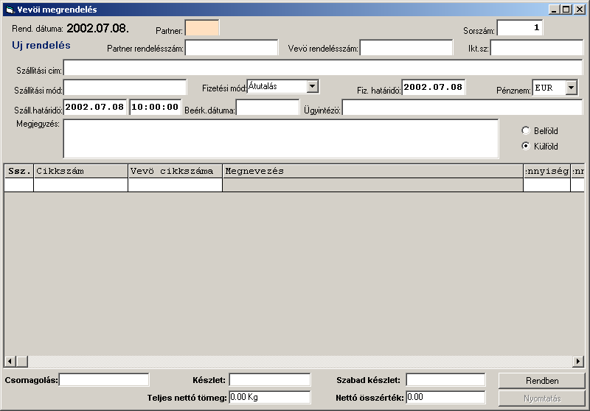

Az adatok bevitele a vevő kódszámával kezdődik.
Üres azonosító beadásával lehetőség nyílik a már gépre vitt vevők közötti keresgélésre, új vevő felvitelére, adatok módosítására.
Bármilyen vevő azonosító bevitele után egy már létező rendelésszám beadásával lehetőség nyílik a megadott sorszámú rendelés adatainak módosítására.
Új vevői megrendelés felvitele:
Kitöltendő adatok:
Bizonylat fejléc: A rendelésszámot a program adja az nem módosítható, nem írható felül. Szigorúan monoton egyesével növekvő.
- Partner rendelésszáma
- Az áru átvevőjének saját nyilvántartása szerinti rendelésszám. Kitöltése a vevővel történő egyértelmű kapcsolattartás szempontjából nagyon fontos lehet.
- A vevő rendelésszáma
Az áru ellenértékét szolgáltató szervezet eredeti rendelésszáma.
Az adat felkerül a kitárolási utasításra, a szállítólevélre és a számlára is
- Iktatási szám
A rendelésnek mint dokumentumnak a nyilvántartási száma. Az iktatási rendszerrel való kapcsolatot teremti meg.
- Szállítási cím
- Nem feltétlenül azonos a vevő címével. Az adat megjelenik a kitárolási utasításon, a szállítólevélen, de a számlán nem.
- Szállítási mód
- tájékoztató adat. Kimutatásokban nem szerepel.
- Fizetési mód, fizetési határidő
- csak tájékoztató adat ami a számlakészítésekor felülírható
- Pénznem
Amiben a rendelésen szereplő árak értendők. Egy rendelésen csak egy pénznem lehet.
- Szállítási határidő
Az áru kiszállításának határideje. Nem a célba érés ideje
- Beérkezés dátuma
Összhangban az iktatószámmal
- Ügyintéző
A partner ügyintézőjének adatai Pl. Név, Cím, telefon FAX EMAIL stb.
- Belföld/Külföld
Választógomb. A rendelés kimutatásoknál szelekciós paraméter. A rendszer a vevő adatai alapján nem ellenőrzi a választás helyességét.
- Megjegyzés
- szöveges adat max. 500 karakterben. A bevitt szöveg a kitárolási utasításon jelenik meg.
Bizonylat tétel adatok:
- Sorszám
A rendelés és a hozzá kapcsolódó bizonylatok állandó sorrendűségét biztosítja
- Cikkszám
üres azonosítóval lehet keresni, újat felvenni és módosítani. A cikkszám beadása után a képernyő alján a beállított paramétertől függően megjelenik a cikk pillanatnyi vállalati összes készlete, a szabad készlet, és a cikk kiszerelése.
- Vevő cikkszáma
Amennyiben a vevő ragaszkodik, hogy az árut kísérő bizonylatokon a saját cikkszáma szerepeljen, akkor a mező kitöltendő. Állandó cikkszámok esetén az adat törzsadattárba vihető fel.
Ebben az estben a rendszer a két cikkszám bármelyikének megadására a másikat automatikusan kitölti.

- Mennyiség 1 (az elemi mennyiség, általában darab)
- csak pozitív nullánál nagyobb szám adható meg.
a rendszeren alkalmazott a mennyiségi adat bevitelére vonatkozó általános szabályoknak megfelelően itt is lehetőség van az elsőleges mennyiségi adat begépelésére és az Enter hatására az adat bevitelére. Ilyen esetben a Mennyiség 2 mezőbe a cikkszám mennyiség egység átváltó szorzószám mezője (mint osztó) alapján kiszámolt adat kerül. A másodlagos mennyiségi adat bevitele és a Shift-Enter lenyomására az adat a Mennyiség2 mezőbe kerül a cikkszám mennyiség egység átváltó szorzószám mezője alapján kiszámolt adat pedig a Mennyiség rovatban jelenik meg. A mennyiség bevitele után a képernyő alján a rendelésre felvitt cikkek összes nettó tömege és a számlázandó nettó érték jelenik meg. A nettó érték számítása a gépre felvitt eladási árak, kedvezmények, felárak függvényében történik.

- Mennyiség 2 (általában karton)

- Mennyiség 3 (általában raklap)
A rendszer helyesen kitöltött cikkadatok esetén egyetlen mennyiség megadásával a többit korrektül számolja

- M.e mennyiségi egység
A három megadott mennyiség közül annak a mértékegysége amelyikre az ár vonatkozik.
- Egységár
- A cikk eladási ára a bizonylat fejlécében megadott pénznemben. Belföldi rendelésnél módosítása esetén a számlán a módosított ár fog megjelenni, figyelmen kívül hagyva minden a vevővel kötött és a gépbe bevitt kedvezményt, felárat stb. A rendelésen megadott ár az eladási ár!
- Határidő
- Az áru legyártásának határideje. Eltérhet a fejlécben megadott dátumtól.

Egy megrendelésen egy cikk csak egyszer szerepelhet!!!!
A rendelés csak a Rendben gomb lenyomására rögzítődik.
Csak a rögzített rendelés nyomtatható ki.

Vevői megrendelés módosítása

Bármilyen vevő azonosító bevitele után egy már létező rendelésszám beadásával lehetőség nyílik a megadott sorszámú rendelés adatainak módosítására.
Az elővezetett megrendelés adatai bizonyos kötöttségek között szabadon módosíthatók.
- Nem módosítható a rendeléshez tartozó partner száma
- Amennyiben a rendelés, vagy annak bizonyos tételei már teljesültek ezek módosítása a rendelés állapotát befolyásolják.

Vevői megrendelés törlése
A gépre felvitt és rögzített rendelés nem törölhető!!!
Törölhetők a rendelés tételsorai.
A törlendő sor nem aktív (kék) cikkszám mezőjén együttesen leütött Ctrl+Del hatására a tétel törlődik.

Aktív vevői megrendelések kezelése
A kiválasztott rendelésen duplán kattintva a megrendelés karbantartási funkció indítható, ahol a rendelés adatai módosíthatók.
A kiválasztott rendelésen szóközt nyomva a rendelés kijelölhető.
Az ablak fejlécében szereplő kimutatások a kijelölt rendelésekből indulnak ki.
A Ctrl+Del billentyű hatására a program a kiválasztott rendelés minden tételében a rendelt mennyiséget a kiszállítottal teszi egyenlővé azaz mintegy teljesítetté teszi a rendelést. Ezzel a módszerrel rendkívül gyorsan lehet a teljesíteni már nem szándékozott rendeléseknek az árufedezeti mérlegben zavaró adatait módosítani.

Szállítói megrendelések
Célja a szállítóktól igényelt anyagok, áruk megrendelése, a megrendelés nyilvántartása.

Telepített ipari alkalmazások szállítói megrendelései
A funkció három fő tevékenységből áll össze:
- Keretmegrendelés
- Lehívás a keretrendelésből (szállítói rendelés készítés)
- Szállítói rendelés készítése

Keretmegrendelés:
Célja a megrendelő és a szállító által megkötött keretrendelési adatok nyilvántartása az azokban bekövetkezett változások átvezetése, a lehívások követése.
A keretmegrendelés egy adott szállító meghatározott termékeinek behatárolt időszakon belüli megvásárlásáról szól.
A keretmegrendelés nem épül be szorosan a termelés irányítás integrált rendszerébe, a szállítói megrendelésekhez szorosan kapcsolódva, hierarchiában felette állva illeszkedik a rendszerbe. Másként fogalmazva a keretrendelés tételei nem befolyásolják a vásárolt anyagok, áruk fedezeti mérlegét, „csupán” egy megemelt biztonságot nyújtanak az igények kielégítésére.

Keretmegrendelés készítése.

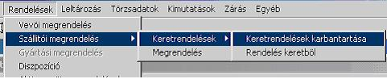

Az adatbevitel az alábbi képernyőn történik
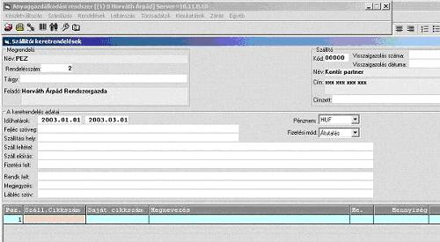
A megrendelés egészére vonatkozó adatok a fejlécben adhatók meg.
A program a „Rendelésszám”-ot automatikusan képzi. Folyamatosan emelkedő sorszám.
Csak a gép által adott számnál kisebb vihető be ami egy régebbi keretmegrendelés előhívását eredményezi.
A fejléc adatai közül megkülönböztetett szerepet kap a:
„Visszaigazolás dátuma” ami a megrendelés globális visszaigazolását jelenti. Ezt az adat kitöltés után automatikusan átkerül a bizonylat tételeibe ahol ez egyedileg még módosítható.
„Visszaigazolás száma” ami a partnerrel való konkrétabb kapcsolttartást kívánja elősegíteni.

A keretmegrendelés tételsora:
Poz. Pozíció, vagy másként egyszerűen egy sorszám a bizonylat kezelési, egyeztetési munkákat segíti hatékonyan, de csak abban az esetben, ha a szállító az árut kísérő okmányokon ezt szerepelteteti, ill. tétel felsorolásai ennek megfelelőek.
Száll.cikkszám : Lehetőséget ad a megrendelőnek, hogy igényeit a szállító által rendszeresített azonosítószámon közölje. Használata nagymértében csökkentheti a téves áruszállításokat. Ha a szállító rendelkezik árukatalógussal, amely tartalmazza a termékeinek egyedi kódját, úgy használata mindenképpen ajánlott. A program lehetővé teszi a mező kitöltés nélküli elhagyását. Adattal kitöltött mező esetén vizsgálja, hogy az adott azonosító szerepel-e a szállítóhoz hozzárendelt cikkek között. Amennyiben az ott nem található, úgy egy táblázatban megjeleníti a választható termékek körét. Ebből a technikából adódóan keresési céllal úgy hívható elő a termékválaszték, hogy olyan karaktert kell a mezőbe bevinni ami biztosan nem szerepel a szállító termékazonosítói között. Ilyen karakter természetesen 100%-os biztonsággal nem adható be, de a „?” leütése gyakorlatilag megfelel ennek a követelménynek A megjelenő szállítói termék táblázat a folyamat megszakítása nélkül karbantartható. A kiválasztott cikk szállítói azonosítója a kiindulási rovatba visszakerül. A szállítói cikkszám meghatározása természetesen automatikusan magával hozza a saját cikkszám kitöltését is.
Saját cikkszám A megrendelő által használt termékazonosító. Célszerű a szállítónál kikötni, hogy az árut kísérő okmányain ezt szerepeltesse. A cikkszám keresésére esetlegesen a cikkhez kapcsolódó adatmódosítások a megszokott módon történnek. A saját cikkszám nem maradhat kitöltetlen, viszont, ha az adott szállító kérdéses cikkéhez van hozzárendelt szállítói cikkszám akkor ezt a program a megfelelő mezőbe automatikusan kitölti.
Egy megrendelésen egy cikk (saját cikkszám szerint) csak egyszer szerepelhet !!
Megnevezés A termék vevőnél nyilvántartott neve. Csak output. Itt nem módosítható
M.E. A termék vevőnél nyilvántartott mennyiségi egysége. Csak output.
Mennyiség A termék megrendelt mennyiségének mérőszáma az ME-re vonatkoztatva.
Egységár A termék egységára az ME-re vonatkoztatva
Visszaigazolás dátuma Csak a visszaigazoláskor kell kitölteni. Ha nem tér el a bizonylat fejlécében megadott időponttól akkor az automatikusan kitöltésre került adatot nem szükséges még egyszer megadni.
Megjegyzés Rövid, maximum 20 karakternyi szöveg rendelhető hozzá a bizonylat minden cikkéhez.
A bizonylatra tetszőleges számú tétel vihető fel.
Csak a rögzített megrendelés nyomtatható ki.

Módosítás, törlés
A keretmegrendelés egyedi azonosítójára a sorszámra való hivatkozással módosítható.
A letárolt rendelés teljes egészében nem törölhető. A rendelés tételsorai a Ctrl+Del billentyű kombinációval törölhetők, illetve a mennyiség rovat 0-ra írható.

Lehívás a keretmegrendelésből
A modul szolgáltatásai leginkább a termelésirányítási alrendszert üzemeltetők számára a legjobban kihasználhatók.
Célja, hogy az időütemezett igények alapján a keretmegrendelés által biztosított árut a szállítótól lehívja, megrendelje.
A program kiindulási alapja a termelés irányítási modulból származó anyagigény kimutatás.
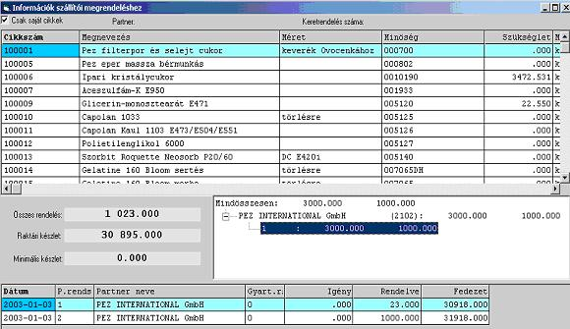

szállító Keret r.sz Össz keret Össz. Eddig lehívott

A képernyő felső fele mutatja a vásárolt termékek (anyagok) szükségleteit
A cikkeken lépdelve a képernyő alsó részén a szükségletek és rendelések fedezeti egyenlege látható.
Az ablak középső részén balra a vizsgált cikk aktuális keretmegrendelései találhatók, illetve pirossal jelölve a lehetséges szállítók.
A kiválasztandó keretmegrendelésen szóköz lenyomására megjelenik a megrendelési ablak:
A program egyből a megrendelendő mennyiség beviteli helyére áll.
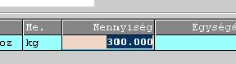

A mennyiség bevitele után a előre kitöltött adattartamú egységár mező következik.
Az egységár adattartalma a keretmegrendelésből kerül elővezetésre, így azt csak indokolt esetben célszerű módosítani.
További mezők kitöltése értelemszerű (kitöltésükre ugyanazok a szabályok vonatkoznak, mint a keretrendelésre.)
A tételsor kitöltése után Esc és Esc gombok lenyomásával lehet visszajutni az igény információs ablakhoz.
Itt azonban már csak azok a cikkek jelennek meg amelyek a kiválasztott keretrendelésen még szerepelnek.
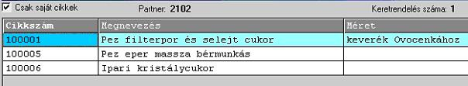
Az eljárás a fenti módon megismételhető mindaddig amíg a megrendelni (lehívni) kívánt cikkek teljes köre össze nem állt.
A megrendelésre felvitt utolsó cikk után lenyomott Esc–vel lehetőség nyílik a bizonylat fejléc adatainak kitöltésére.
Figyelem! A fejlécben szereplő szállítószám, keretmegrendelés szám, vagy rendelésszám átírása a bizonylat teljes tartalmának törlődéséhez vezet.
A bizonylatra felvihető, a keretrendelésben nem szereplő cikk is. Ez azonban az idevonatkozó kimutatásokban folyamatosan, mint eltérés meg fog jelenni és zavarólag hathat.

Megrendelés

Célja: Mindazon szállítói termékek megrendelése, amelyek nem keretmegrendelés formájában kerülnek beszerzésre.

Az adatbeviteli ablak teljes egészében megegyezik a keretrendelés adatbeviteli képernyőjével, azzal az egy különbséggel, hogy itt nincs keretrendelési szám.
Módosítás
Az elővezetett megrendelés adatai bizonyos kötöttségek között szabadon módosíthatók.
- Nem módosítható a rendeléshez tartozó partner száma
- Amennyiben a rendelés, vagy annak bizonyos tételei már teljesültek ezek módosítása a rendelés állapotát befolyásolják.
Rendelés törlése
A gépre felvitt és rögzített rendelés nem törölhető!!!
Törölhetők a rendelés tételsorai.
A törlendő sor nem aktív cikkszám mezőjén együttesen leütött Ctrl+Del hatására a tétel törlődik.
A felvitt megrendelés (lehívás vagy normál rendelés) bekerül a vásárolt cikkek fedezeti mérlegébe, mint rendelés és mindaddig ott is marad, amíg azt a rendelések közül nem törlik, vagy be nem vételezik.
A rendelés jóváírása a raktári bevétellel automatikusan megtörténik.
A jóváírás alapja a rendelésszám és a cikkszám, mértéke a bevételezett mennyiség.
Rendelésszámként soha nem adható meg a keretrendelés száma.
Részben teljesült szállítás estén, ha további beszállítás az adott rendelés cikkére nem várható, akkor a rendelést a tényleges szállítás mértékére csökkenteni kell. Ennek elmulasztása a fedezeti mérlegben zavarokat okoz.
Túlszállítás esetén, szintén módosítani kell az eredeti megrendelést a tényleges bevételezési adatokra.
Túlszállításnak minősül az-az eset is, ha a megrendelttől eltérő cikkszámú termék kerül bevételezésre. Ilyen esetben a rendelésből az eredeti cikket törölni kell, majd a helyettesítő terméket pótlólag fel kell vinni.

Területeken dolgozó cégek szállítói rendelései
Az adatok bevitele, módosítása, törlése ugyanazon a képernyőn történik.
Új rendelés felvitele.
A bevihető adatok:
- Megjegyzés
- tetszőleges szöveg ami a kinyomtatott megrendelés fejlécében megjeneik.
Kód
- a szállító kódszáma. Üres azonosító beadásával lehetőség nyílik a már gépre vitt szállítók közötti keresgélésre, új szállító felvitelére, adatok módosítására.
Egy már létező rendelésszám beadásával lehetőség nyílik a megadott sorszámú rendelés adatainak módosítására. A képernyő fejlécében található egyéb adatok a szállító törzsadataiból ill. a kezelő adataiból kerülnek kiírásra.
- Fizetési mód:
- a megrendelt áru, anyag értékének kiegyenlítési módja, ha ezt a szállító is elfogadja
- Szállítási mód
- szöveges megjegyzés
- Szállítási határidő
- az áru(k) szállítótól kért beérkezési időpontja
- Munkaszámmal fül
- elsősorban termelő cégek alapanyag megrendeléseinél lehetőség van a megrendelés munkaszámhoz kacsolására. Ilyen esetben a beszállított anyagot a program bizonyos mértékig foglalja az adott munkaszám számára.
- Munkaszám nélkül fül
- a fenti algoritmus elkerülésére szolgál
A rendelés tételsorai
- Cikkszám
- üres azonosítóval lehet keresni, újat felvenni és módosítani.
- Mennyiség
- a rendelt mennyiség. Pozitív nullánál nagyobb szám lehet. Csak egyféle mennyiség adható meg a saját elsődleges nyilvántartás mennyiségi egység szerint.
- Egységár
- a szállítótól számlázási árként elvárt ár. (Ha a szállító ezt elfogadja) Lehet 0 is. Ez az ár nem feltétlenül kell, hogy megjelenjen a kinyomtatott megrendelésen
- Szállítási dátum
- az adott cikk elvárt beérkezési időpontja. Eltérhet a fejléc szállítási dátumától

A bizonylatra tetszőleges számú tétel vihető fel, amelyek a rögzít gomb lenyomásával kerülnek a rendszerbe.
Csak a rögzített megrendelés nyomtatható ki.

Meglévő rendelés módosítása
Egy már létező rendelésszám beadásával lehetőség nyílik a megadott sorszámú rendelés adatainak módosítására.
Az elővezetett megrendelés adatai bizonyos kötöttségek között szabadon módosíthatók.
- Nem módosítható a rendeléshez tartozó partner száma
- Amennyiben a rendelés, vagy annak bizonyos tételei már teljesültek ezek módosítása a rendelés állapotát befolyásolják.

Rendelés törlése
A gépre felvitt és rögzített rendelés nem törölhető!!!
Törölhetők a rendelés tételsorai.
A törlendő sor nem aktív cikkszám mezőjén együttesen leütött Ctrl+Del hatására a tétel törlődik.

Diszpozíció
Célja: Az áru kiszállításának megszervezése. A vevők által megrendelt cikkek szállító eszközhöz rendelése, a szállító eszközön az áru optimális elhelyezése, a fuvarok gazdaságos megszervezése. A diszpozíció alapja a számítógépre vitt vevői megrendelés.
Új diszpozíció készítése.
A diszponálandó rendelések a szállítási határidő alsó és felső értékének megadásával határolhatók be.
A diszpozíció befejezési határideje az-az időpont amikorra a szállítmányokat a rendelési határidő betarthatósága végett össze kell állítani.
A program a diszpozíció elkészítéséhez szükséges adatok kigyűjtését a lekérdezés gomb lenyomására kezdi meg.
A feldolgozás eredményeként a képernyő bal oldalán az adott időszakban rendeléssel bíró vevők a jobb oldalon pedig az aktív(kék) vevő által megrendelt cikkek láthatók.
A diszpozíció során vevők által megrendelt cikkei kerülnek hozzárendelésre szállító járművekhez (teherautó) illetve az azokon elhelyezett tároló eszközökhöz (raklap).
A diszponálás folyamata a következő:
- a kiválasztott vevő egy cikkére kattintva a jobb egér gombot lenyomva
azt a képernyő alsó üres területére kell húzni.
- a művelet hatására létrejön egy új szállítójármű és rajta egy raklap
- a vevő további –még nem diszponált- cikkeivel az alábbi lehetőségek közül lehet választani.
  - A fent említett „lehúzási” művelettel ráhelyezhető a már meglévő jármű meglévő raklapjára, úgyhogy azt a raklap sorára vagy az alatti területre kell húzni
  - Létre lehet hozni az adott járművön egy új raklapot, oly módon, hogy a cikket a kocsi sorára kell húzni
  - Létre lehet hozni egy új járművet új raklappal a cikk üres területre történő húzásával (mint az első alkalommal)
  - A „lehúzási” művelet alatt lenyomva tartott Ctrl billentyű segítségével a vevő teljes rendelés egyetlen mozdulattal a jármű egy raklapjára helyezhető. Természetesen ez a segítség csak akkor használható ki hatékonyan, ha az a valóságban is ráfér arra (belefér abba).
- A diszponált cikkekkel végezhető műveletek
- A diszponált cikk az eredeti helyére visszahúzható
- A diszponált mennyiség a cikkre duplán kattintva megosztható. Ilyenkor a program egy mezőben bekéri a diszponálásban megmaradó mennyiséget a többit pedig visszahelyezi az eredeti helyére. Ez a technika alkalmazható akkor ha a rendelt mennyiség nem fér rá egy raklapra.
- A diszponált cikkek a képernyő alsó területén nem helyezhetők át egyik helyről a másikra. Azokat előbb részben, vagy egészben vissza kell tenni a képernyő felső jobb oldalára
Egy vevő cikkeinek diszponálása után a folyamat a következő vevővel folytatódik, ami kerülhet ugyanezen jármű már meglévő raklapjára, vagy egy új raklapra, vagy egy másik járműre.
A diszpozíciót mindaddig célszerű folytatni amíg a képernyő jobb felső részében csak 0 mennyiségek találhatók.
A diszponálandó cikkek bármelyikén dupla kattintással a vevő megrendelése emelhető be és ott a rendelés adatai módosíthatók.
Segítségek:
- A képernyő bal felső részén bármely vevőre kattintva az alsó területen a vevő kidiszponált cikkei dupla vastag betűvel jelennek meg függetlenül attól, hogy azok hány járműre, raklapra kerültek.
- A képernyő alsó felén lévő bármely cikkre kattintva a felső rész bal és jobb oldalán lévő elemek közül azok válnak aktívvá amelyek a cikkel érintettek.
- A képernyő alsó felén lévő bármely cikkre kattintva a cikkhez tartozó vevő minden cikke dupla vastag betűvel jelenik meg, függetlenül attól, hogy azok hány járműre, raklapra kerültek.
A diszpozíció során létrehozott járművek sorárra duplán kattintva lehetőség nyílik a járművel kapcsolatos egyéb adatok közlésére (rendszám, sofőr neve stb.)
A diszpozíció eredményét a raklapjegyzék illetve annak elején található szállítási összesítő mutatja.
Egy diszpozíció a kitárolás megkezdéséig bármikor módosítható, ahhoz újabb rendelések vihetők fel.
A diszponálás alapján kiszállított cikkek a diszpozícióban piros színűre változnak. Ennek feltétele, hogy a kiszállítás könyvelésekor a vevői rendelésszámra (saját rendelésszám amit a program adott) hivatkozni kell.
A már teljesült diszpozíciós tételek nem módosíthatók.

Számlázás

Célja: Az eladott áruk, anyagok valamint teljesített szolgáltatások számlájának elkészítése. A vevők számlaadatainak nyilvántartása, az áru eladásában közreműködő üzletkötők forgalmának kimutatása, a pénzügyi teljesítés előkészítése a számla tételek feladásával.
Az áruforgalmi számla többféle módon készülhet:
- A kezelő által bevitt cikkekből, amelyek a készletből levonásra kerülnek
- Az elkészült és még le nem számlázott szállítólevelek alapján
- Felvitt vevői megrendelések alapján

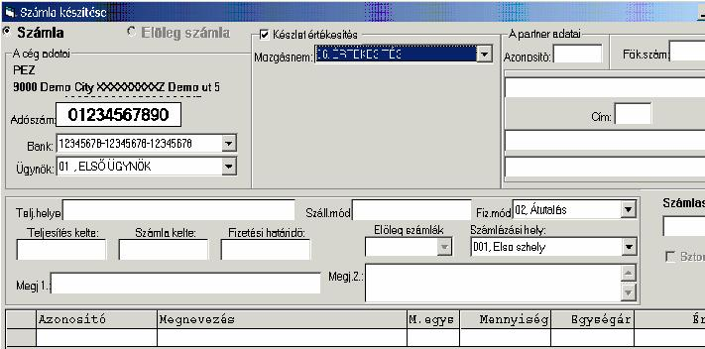A számla az alábbi adatbeviteli képernyő kitöltésével készíthető:

A számlán egyidejűleg szerepelhetnek szolgáltatások és anyagok, áruk. Amennyiben csak szolgáltatások kerülnek számlázásra, úgy a készletértékesítés pipát 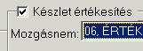ki kell kapcsolni.
Ilyen esetbe a számla készletmozgásával kapcsolatos adatok nem kerülnek bekérésre.
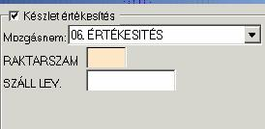A készletmozgással kapcsolatos adatok:
A raktárszám rovatba kell beírni annak a raktárnak az azonosító kódját ahonnét a készlet kivezetés (visszáru számla esetén a visszavételezés) megtörténik.
A szállítólevél rovatba a kézi szállítólevél száma írható.

A számla fejléc adatok:
1. A cég adatok:
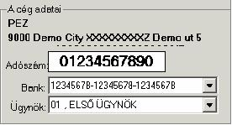
Választásra csak a Bank és Ügynök rovatoknál belekattintással van lehetőség.
Az ügynök kód a vevőhöz rendelt törzsadatként elővezetésre kerül.

- A partner adatai:
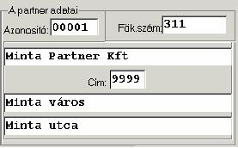
Természetesen itt is lehetőség van a partnerek közötti gyors keresésre, az adatokban bekövetkezett változások azonnali átvezetésére illetve új partner felvételére.

- A számla fejléc egyéb adata:
- Teljesítés helye: Szöveges adat - a kezelő tölti ki
- Száll. mód: Szöveges adat - a kezelő tölti ki
- Fiz. Mód: A fizetés módjának kiválasztása. Csak az adattárba
előzetesen felvett módozatok használhatók.
- Teljesítés kelte: Dátum adat - a kezelő tölti ki
- Számla kelte: Dátum adat - a kezelő tölti ki.
Nem lehet kisebb a Teljesítés kelténél
- Fizetési határidő: A partnerek karbantartásakor
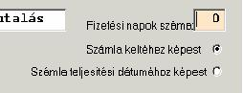
megadott adatok alapján a program által kiszámolt adat.
A kezelő által felülírható.
- Számlázási hely: A számla készítésének helye. A rendszerben tetszőleges
számlázási hely alakítható ki. A számla sorszámok számlázási
helyenként önállóan szigorúan monoton emelkednek.
A számlázási hely sok számlával kapcsolatos kimutatás
legmagasabb rendezési szempontja
- Megj, 1 Megjegyzés. A kezelő által beírt max. 100 karakterből álló
megjegyzés a számlán a fejléc adatai alatt a számlatételek felett
jelenik meg.
- Megj. 2 A kezelő által beírt szöveg a számla alján jelenik meg.

- Számla tétel adatok
A számla tételei több forrásból származhatnak, de természetesen csak akkor, ha az valamelyik alrendszerben pl. vevői rendelés nyilvántartásban előzőleg rögzítésre kerültek.
- A kezelő által bevitt cikkek, szolgáltatások
- Importált adatforrásból, ami lehet:
  - anyagkönyvelésből származó eladási bizonylat
  - számlát helyettesítő szállítólevél
  - vevői megrendelés.
  - már elkészült számla sztornírozás céljából.
Minden esetben egy vagy akár több bizonylat is beemelhető.
A beemelés (adatimport) az import gomb lenyomásával kezdeményezhető. A választható bizonylatok kijelölése a jobb egérgomb lenyomásával megfordítható.
Új számlatétel felvitele.
- Cikkszám, vagy szolgáltatási szám
a számla tételei között egyformán szerepelhet eladott anyag, áru ami cikkszámmal azonosítható, vagy szolgáltatás aminek szolgáltatási kódszáma van. A kettő közötti választás az Enter (cikk esetén) és a nyíl lefele gomb lenyomásával oldható meg. Üres mezőben lenyomott Enter hatására a cikk állomány, míg nyíl lefelé gombra a szolgáltatási jegyzék jelenik meg. A kiválasztás Enterrel történik, de az azonosítóval feltöltött mező elhagyása szolgáltatás esetén nyíl lefelé gombbal történik.
- Mennyiség az eladott áru, szolgáltatás mennyiségi egységének mérőszáma.
Lehet 0, vagy negatív szám is
- Egységár (eladási ár)
A termék, vagy szolgáltatás mennyiségi egységére vonatkozó eladási ár.
- Árbevétel főkönyvi száma (csak a vízszintes csúszka mozgatással válik láthatóvá). Kitöltése nem kötelező.
- Munkaszám (csak a vízszintes csúszka mozgatással válik láthatóvá). Kitöltése nem kötelező.
- ELÁBE (csak cikk esetén) az értékesítés önköltségének főkönyvi száma.
Kitöltése nem kötelező.

A számla tételek egyéb adati (érték, Áfa % stb.) láthatók, de nem módosítatók.
Változtatásukra a törzsadatok módosításával nyílik lehetőség.

Számlatétel módosítása.
A számlára felvitt tétel függetlenül attól, hogy azt a kezelő vitte fel, vagy importálás útján került oda, bizonyos adataiban módosítható.
Leggyakrabban módosított adata az eladási ár.
Az eladási ár kialakulása egy hosszú programfolyamat eredménye.
    - Az eredendő eladási ár a cikktörzsben, vagy szolgáltatási jegyzékben nyilvántartott ár. A cikktörzsben lévő három (termelői, nagyker, kisker) ár közötti választás a vevő törzsadatai között beállított „árforma” alapján történik.
    - Amennyiben a felhasználó alkalmazza a rendszer szolgáltatási között szereplő „Árjegyzék”-et, úgy az eladási ár az érvényben lévő árjegyzék szerinti árral módosúl.
    - Kedvezmény, felárak azaz un. akciók adatbázis esetén a számla teljesítés időpontjában érvényes akciós ár felülbírálhatja az eddig kialakult árat.
    - A kezelő mindent felülbírálva az adott számlára vonatkozóan egyedi árat adhat meg.
Mennyiség A számlatétel importja esetén is módosítható, de az ezzel járó következmények alapos átgondolásával célszerű megtenni.
Minden egyéb adat aminek módosítását a program engedélyezi jó adat bevitelével gond nélkül módosítható.
Számla tétel törlése.
A számlán lévő tételek bármelyike, ha annak egyetlen mezője sem aktív azaz valamelyik mezője kék színű akkor a Ctrl+Del lenyomásával az törölhető.
A számláról törölt tétel nem hívható vissza.

A számlán szereplő egyéb (járulékos tételsorok, kedvezmények, felárak)kezelése:
A számla tételeihez un. járulékos sorok vihetők fel. Pl.: kedvezmények, felárak
A sor akkor szúrható be ha a módosítandó tétel egyik rovata sem aktív. Ekkor a képernyő alján található ”Kedvezmények” nyomógombra kattintva megjelenik a kedvezmény sorok bevitelére szolgáló ablak. „Ins” gomb lenyomására a használható kedvezmény okok kódtáblázata jelenik meg ahol ezek közül választani lehet. A választás után a kedvezmény sorok „Korr %” rovatában megadható a kedvezmény vagy felár mértéke százalékban.
„Esc” lenyomására a számla tételek közé tér vissza a program ahol a korrekció mértéke természetesen ugyancsak módosítható.
A járulékos tétel inaktív állapotban a Ctrl+Del lenyomásával törölhető.

Árjegyzék
Célja: A vevőknek kínált áruk árainak és azok érvényességi időtartamának nyilvántartása és azok esztétikus, jól áttekinthető formában történő megjelenítése

Az első árjegyzék létrehozása.
A menüpont első még árjegyzék nélküli állapotában a kiválasztás után egy teljesen üres adatokkal ki nem töltött képernyőt ad vissza. Legelőször is meg kell adni a az árjegyzék érvényességének kezdő időpontját. Tab billentyűvel át kell lépni az „árjegyzék fa” területre. Ctrl+Ins lenyomására megjelenik az alábbihoz hasonló treeview
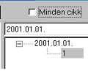
A cikkeket és eladási árakat tartalmazó táblázat ilyenkor még üres. Kipipálva a „Minden cikk’ rovat, a teljes cikktörzs állomány jelenik meg.
Az árjegyzékbe azok a cikkek jelennek meg amelyeknek 0-tól különböző árat kaptak.
(elegendő csupán egy ár is)
A cikkek beárazását segíti, hogy azok az összes ismérv szerint a fejlécre történő kattintással sorba rendezhetők. A program további segítséget nyújt azzal, hogy az ebben a műveletben beárazott cikkek sorait kék színűre változtatja. A folyamatot az összes az árlistában szerepeltetni kívánt cikk beárazásáig kell folytatni.
Az árlista összeállítása után annak egy nevet kell adni, majd kinyomtatni.
A kinyomtatás után az árlista visszahívható, módosítható, bővíthető.
Törlés a Ctrl+Del lenyomásával történik.

Új árlista összeállítása
Történhet az előzőekben leírtak szerint, de ez meglehetősen munkaigényes. Célszerűbb egy új árlistát a tartalmában már összeállított, csak áraiban módosítandó régebbi árlista alapján elkészíteni.
Ennek módja:
- Ki kell választani az árjegyzék érvényességének kezdeti dátumát a dátum beviteli rovatban (a minden cikk ne legyen kipipálva)
- A legutolsó árjegyzék időponton Ctrl+Ins gombokkal új árjegyzék fa-sor hozható létre
- Kiválasztva egy megfelelő előző árjegyzék annak sorai a bal egérgomb folyamatos lenyomva tartásával ráhúzható az új árjegyzék sorszámára.
- Az új árjegyzék áradatai módosíthatók
- Új cikkek bevitele a „Minden cikk” bepipálásával lehetséges
- Az árjegyzék nyomtatható

Régi árlisták törlése
A kiválasztott árlistán Ctrl+Del lenyomásával a lista törölhet

Kedvezmények, felárak

Célja: A vevőknek vagy vevő csoportoknak adott rendszeres vagy eseti, de előre meghatározott (nem a számla készítésének pillanatában adott) kedvezmények, felárak és azok érvényességi időtartamának nyilvántartása.

Üzletpolitikai szempontból bizonyos vevők, vevőcsoportok az árkatalógusban közzétett árakhoz képest kedvezményeket, felárakat kaphatnak. Ezeket az általában szerződésbe foglalt megállapodásokat ill. azok adattartamát a program nyilvántartja és a számlák készítésekor a teljesítési dátum alapján, azt figyelembe veszi.
A kedvezmények, felárak adhatók vevőcsoportra, vevőre, cikkcsoportra vagy cikkre. Módját tekintve, lehet százalékban meghatározott mérték, vagy egy konkrét ár.

A program indításkor a képernyő bal oldalán három egymás alatt elhelyezkedő ablakot nyit:
- A korrekciós kódtáblázat, ami a kedvezmények, felárak okának kódolt adattára
- Partner csoportok adattára (piros szinben)
- Cikkcsoportok adattára (kék színben)
A partnercsoportok és a cikkcsoportok un. csukott állapotban jelennek meg.
Részletes tartalmuk az egyes elemeken végzett dupla kattintással tárható fel.
A képernyő jobb alsó negyedében a már eddig felvitt kedvezmények láthatók.

Új kedvezmény (felár) bevitele:
Először a partnercsoportot, vagy a konkrét partnert kell kiválasztani, attól függően, hogy az adott kedvezményt minden csoport tag, vagy csak egy kiválasztott élvezi.
Ezután teljesen analóg módon a cikkcsoport, vagy a konkrét cikk kiválasztása történik.
Az így behatárolt körre vonatkozó adatokat a képernyő jobb felső negyedében lehet megadni.
- Dátumtól - a kedvezmény (felár) érvényességi idejének kezdete
- Dátumig - a kedvezmény (felár) érvényességi idejének vége
- Százalék - a kedvezmény (felár) mértéke % ban kifejezve előjel helyesen, vagyis az árat csökkentő mérték negatív előjelű.
- Forint - azaz a konkrét ár, ami azt jelenti, hogy a vevőnek nyújtott kedvezmény (felár) nem az eredeti árhoz viszonyított százalékban, hanem egy megállapodott árban jelenik meg.

Egyszerre mind a kétféle mód nem adható meg, ha mégis ez történne, úgy a konkrét ár felülbírálja a %-ban kifejezett értéket.

A kedvezménysorok színe utal azok eredendő okára. Vagyis, ha a megkülönböztetés inkább egy vevő körnek szól a sor színe pirossá, ha pedig az ár korrekciója egy konkrét termék értékesítésére irányul úgy egyre kékebb színűvé válik.

Kedvezmény , felár módosítása lekérdezése

A már felvitt árkorrekciós sorok a képernyő jobb felső negyedében jelennek meg és itt módosíthatók.
Ráállva a megfelelő partnercsoportra, vagy egy konkrét partnerre, a jobb alsó negyedben az összes árkorrekciós sor láthatóvá válik.
Kiválasztva a cikkcsoportot, vagy annak egy konkrét cikkét, a jobb felső negyedben megjelennek az ide vonatkozó árkedvezmények (felárak).
Figyelem!!!! A sorok csak akkor jelennek meg, ha a megfelelő korrekciós táblázati sor is kijelölésre került.

Kedvezmény , felár törlése

A felvitt sorra kattintva a Ctrl+Del hatására az törlődik.

Leltárazás

Leltár előkészítés

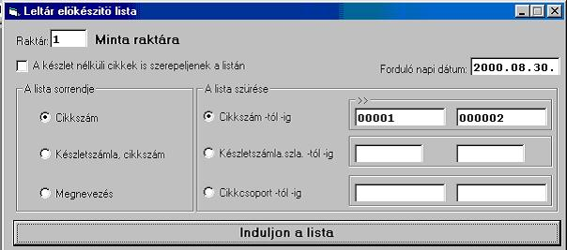

Célja: A leltározás megkönnyítése érdekében a leltározási körnek megfelelően leválogatott leltárfelvételi ív nyomtatása.

Leltár felvételi ív a leltári fordulónapot megelőzően készíthető.
A leltározandó cikkek köre és azok leltáríven történő elhelyezkedésük sorrendje a „Leltár előkészítő lista” adatbeviteli képernyőjén adható meg.

Az adatok, sorrendek a leltáradatok géprevitelének hatékonysága szempontjából nagyon fontosak.

Leltáradatok bevitele.

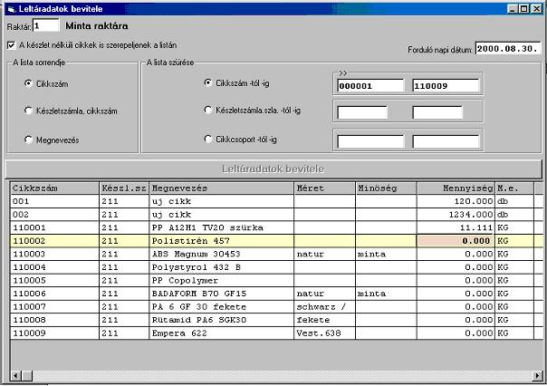

A leltár egyik nagyon fontos adata a leltár időpontja., azaz a fordulónap.
Az leltározandó könyvszerinti készletet e dátumnál kisebb bizonylat dátumú forgalmi adatok egyenlegéből származó készletek képezik. Vagyis a 07.01-i fordulónapon a 06.30-i zárókészletek kerülnek leltározásra.
A rendszer valósidejűségének biztosítása érdekében az e dátum utáni könyvelések a leltárból kimaradnak.
Ugyankkor a leltár kiértékelését követően a fordulónapnál kisebb dátummal könyvelt bizonylatok a hiány-többlet kimutatás eredményét megváltoztatják.
A hiány – többlet kimutatásban csak azok a tételek jelennek meg amelyek leltáradata felvitelre került. A leltárban nem szerplő, de könyv szerinti készlettel rendelkező cikket, vagy 0 leltármennyiség adatot is be kell vinni. Ellenkező esetben a cikk kimarad a hiány többlet kimutatásból
E szabály be nem tartásából eredő hibák a felhasználót terhelik.

Hiány-többlet kimutatás

Célja: A felleltározott és gérevitt készletek és a könyvszerinti készletek közötti eltérés kimutatása.

A kimutatásban csak a géprevitt „leltárazott” cikkek jelennek meg.
A kimutatásban a fellelt készletek nem szerepelnek
Ezeket leltári többletként le kell könyvelni.

Leltári hiány-többlet feldolgozás.

Célja: A leltári hiányok és többletek gépi feldolgozása

A feldolgozás normál anyagforgalomként történik.
Külön konyvelési bizonylat a hiányok és külön a többletek könyvelése.
Mindegyiket más-más mozgásnemmel kell végezni.
Fontos, hogy a bizonylat fejléc kitöltésekor pontosan kerüljön megadásra a raktárszám és a dátum ami a leltári fordulónapot jelenti.
Bármely adat hibája rossz könyvelést von maga után.
A bizonylat fejléc kitöltése után a gombra kattintva a program beemeli a mozgásnemnek és a fejléc egyéb adatainak megfelelő könyvelési tételeket.
A feldolgozásban részt vesz minden a bozonylat fejlécében megadott adatoknak és mozgás jellegének megfelelő hiány, vagy többlet tétel, de csak azok amelyek még nem kerültek feldolgozásra.
Cikk intervallum vagy más egyéb szürő feltétel megadására nincs mód.
A gépi úton lekönyvelt bizonylat sztornírozása nem vonja magaután a bizonylat újbóli automata lekönyvelésének lehetőségét, vagyis az automatizmus csak egyszer áll a felhasználó rendelkezésére.
A leltár adatok kiértékelése a leltári fordulónapon aktuális készleteken történik.
Az esetleges leltár utáni átárazásból adodó készletérték különbözet hibák a felhasználó felelőségét terhelik.

Zárás

A zárás célja: Elkülöníteni egymástól a főkönyvi feladás szempontjából szakaszolt adatforgalmakat.
A zárásnak semmilyen más feldolgozásra, kimutatásra nincs hatása. Ebből következően az adatok valósidejű bevitelének nem akadálya a zárás.
Zárni csak a fordulónapot követően és a következő zárási fordulónapot megelőzően lehet, de e két időpont között bármikor.lehet.
A zárást követően, de a zárási fordulónapot megelőző biznylatdátumu rekordokról önrevíziós kimutatás készül amelyet helyesbítésként a főkönyvnek könyvelni kell.
Zárási időszak szempontjából megkülönböztetünk:

- Havi
- Negyedéves
- Éves zárást

A felhasználó szempontjából e zárási fajták között funkcionális eltérés nincs!

Kartonok nyitása

Adattárak (kartonok, táblák)

Rendszer törzsadatai un keresőtáblák segítségével érhetők el.
Minden törzsadattárnak saját keresőtáblája van, de a keresőtáblák használata mindenhol egységes elveken alapul.

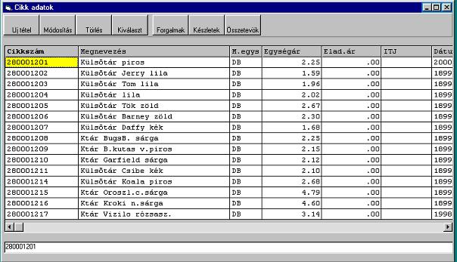

A keresőtábla aktív oszlopát a fejlécben vastag betűvel kiírt szöveg jelzi.
Az aktív oszlop (keresési szempont) a Shift ← ill. a Shift →segítségével változtatható.
A keresési szempont kiválasztása után a konkrét elem a keresett érték baloldalról kezdve leütött karakterei révén található meg.
Pl.: a fenti ábrán a cikk adattár cikkszám mezője szerint keresve a ’2’,’8’ ’0’,’0’ stb. gombok lenyomásával lehet eljutni a jelzett cikkhez.
Ha az egyre bővülő karakterlánc utolsó leütött eleme szerint már nincs megfelelő adat úgy azt a program visszatörli.
Ha a begépelt karakterlánc nem található a kiválasztott oszlop bal első karakterei között, vagyis a keresés eredménytelen, úgy azt egy másik szempont szerint Pl. jelen esetben a Megnevezés szerint is meg lehet próbálni.
A kiválasztott elem a keresőképernyő felső részén található funkció gombok segítségével módosítható, bizonyos logikai ellenőrzések mellett törölhető ill. különböző forgalmi kimutatások kérhetők le.
Lehetőség van új tétel felvitelére is.

Cikkadatok
A program feladata: A gazdálkodó szervezet anyagainak, eszközeinek stb géprevitele, a feldolgozáshoz szükséges adatok tárolása.

A program neve:CTORKAR

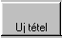
A program az alábbi adatbeviteli képernyő megjelenítésével kezdődik.
A kiválasztott cikkcsoport soron következő cikkszámát ami a cikkcsoportból és négy jegy hosszon egy folyamatos sorszámból áll a program automatikusan elővezeti. Ez felülírható egy tetszőleges cikkszámra.
Csak olyan cikkszám adható meg ami még nem szerepel a gépre vittek között.

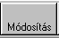
Módosításkor a cikk főkönyvi száma csak nullára futott cikk estén változtatható meg, egyébként a cikk forgalma és készlete főkönyvi szinten elszakadhat egymástól.
Az Elszámolóár nem módosítható.
Azt elszámolóáras feldolgozás esetén átárazással, mérlegelt átlagáras nyilvántartásnál pedig csak a beszerzési érték révén lehet módosítani.
(a készletek értéke csak forgalmi bizonylat utján változtatható, kivétel az átárazás)

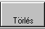
A program csak még nem mozgott cikk törlését engedélyezi.
Egy cikk felviteli képernyője:

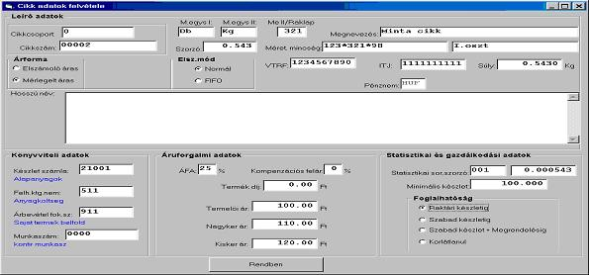

Beviteli adatok:
- Cikkcsoport - csak a felvitt cikkcsoportból választható adat.
- Cikkszám - max. 15 karakter. Nem tartalmazhat különleges karaktereket
pl. (’ „ \ )
- M.egys I - elsődleges mennyiségi egység. Az a mértékegység amiben
a cikk mennyisége elsődlegesen nyílván tartásra kerül
Az ebben az egységben nyilvántartott mennyiség az alapja minden a készletmozgással kapcsolatos program algoritmusnak. (mérlegelt átlagár képzés, FIFO szisztéma, diszpozíció, eladási érték számítása stb.)
Az SI rendszer alá tarozó mértékegységeket az SI szabályainak megfelelően kell kitölteni. Ellenkező esetben az átváltások nem működnek.
- M.egys II - másodlagos nyilvántartási mértékegység. A cikk készlet
mozgásainak az elsődleges mértékegységtől eltérő egységben történő nyilvántartására szolgál.
Abban az esetben, ha a programba az adatbevitel bárhol ebben az egységben történik (pl. diszpozíció) a kitöltése kötelező. Hiányát bizonyos kimutatásokban a program piros színnel jelzi.
- Szorzó - a két mennyiségi egység közötti váltószám
A program által használt algoritmus:
(Mennyiség1/Szorzó=Mennyiség2)
A fentiekből következően, ha a M.egys II mező nem üres akkor az értéke nem lehet nulla.
- Me II/Raklap - a másodlagos mennyiségi egységre vonatkozó raklaphányados
A program által használt algoritmus:
(Raklapszám=Mennyiség2/ Me II/Raklap)
A fentiekből következően, ha a M.egys II mező nem üres akkor az értéke nem lehet nulla.
- Megnevezés - a cikk rövid neve. Max. 32 karakter
- Méret, minőség - a cikk mérete, minősége (a minőség rovat néhány kimutatásban
nem szerepel)
- Árforma - a cikk
- Súly - a termék egységsúlya Kg-ban

Raktár

Partnerek

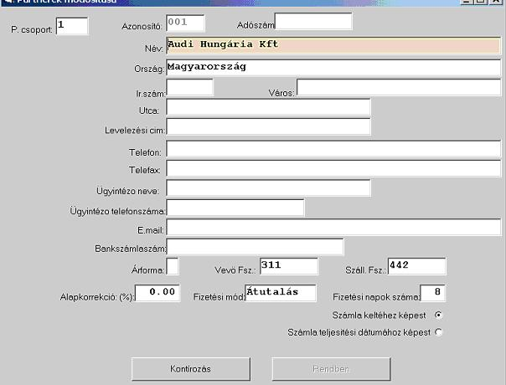

Szervezet

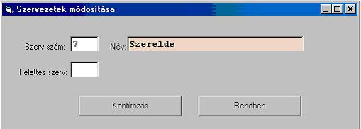

Munkaszám

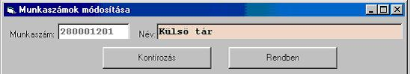

Gépek

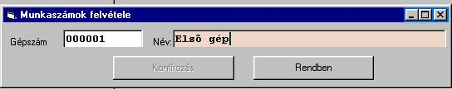

Kontírozás

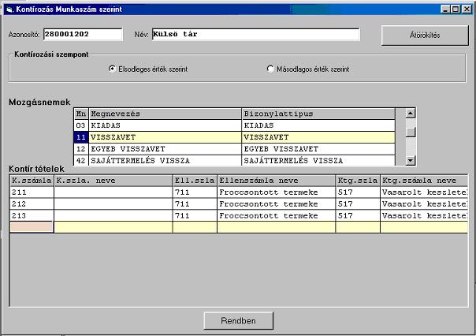

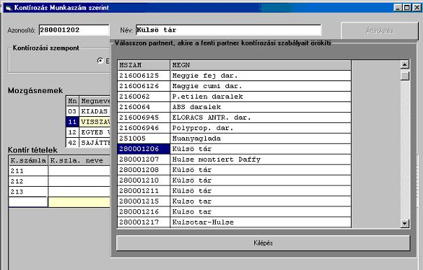

Kimutatások

Mozgásnemes kimutatás

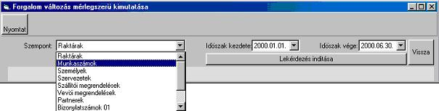

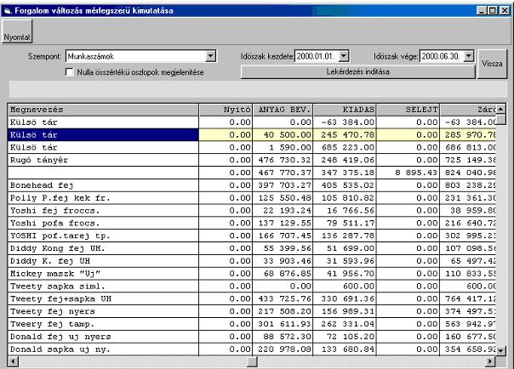

Dupla kattintás a kiválasztott munkaszámon kérdéses oszlopán pl. kiadás és….

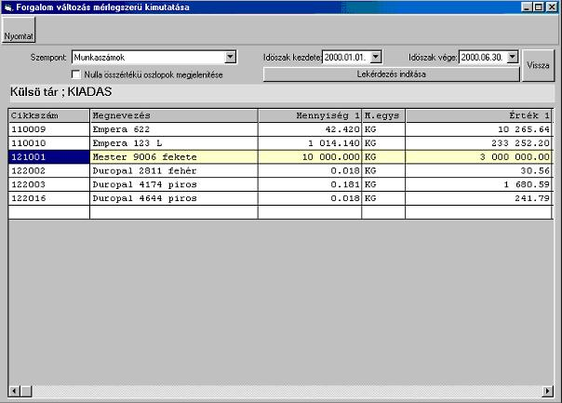

dupla kattintás a 110010 –es cikkszámon és
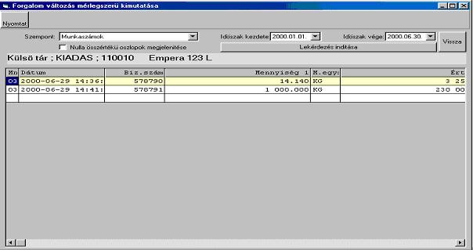

Készletek

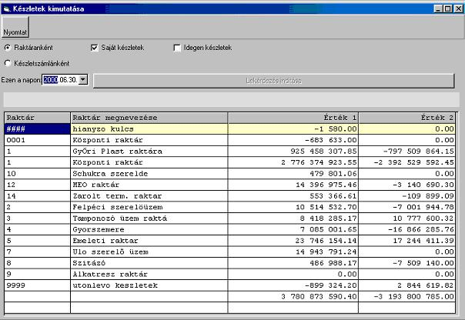

Főkönyvi kereszttáblás kimutatás.

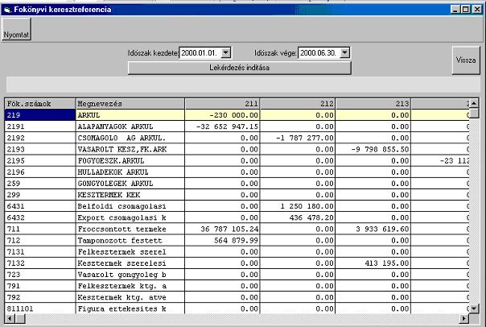

Dupla kattintás egy értéken és tételes kimutatás

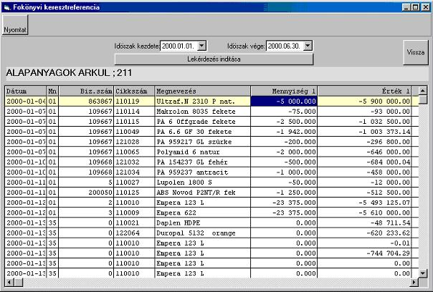

Általános keresztreferenciák

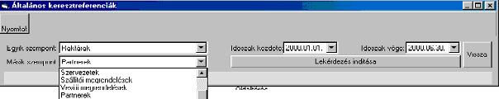

A lekérdezés két objektum közötti forgalmat mutatja tételesen bizonylat tétel mélységig.
A két szempont kiválasztásánál a felül lévő az aminek a szempontjából történik a lekérdezés,
Vagyis kimutatásban szereplő előjelek ebből a szempontból értendők

Ki kell választani, hogy mik közötti összefüggés érdekes
Az alábbi ábra pl:. raktárak közötti forgalmat mutatja az adott időszakban

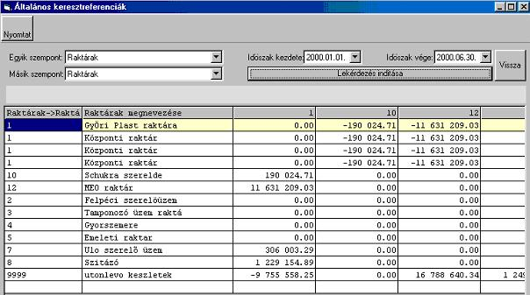

Könyvelési napló

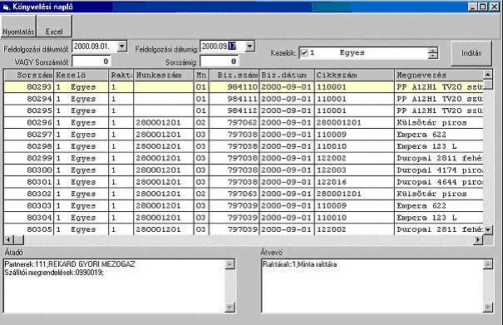

Célja: Az anyagforgalom teljeskörű papír alapú dokumentálása.

Lehetőség van két dátum közötti vagy két rekordsorszám közötti forgalom tételes listázására. A lehetőségek egymást kizárva adottak.
A leválogatás tovább szűkíthető a kezelők kódja szerint.
Az eredmény megjeleníthető nyomtató segítségével papíron (célszerű A3-as mérethez közeli papírt használni), vagy átadható Excel táblába.

Speciális lekérdezések

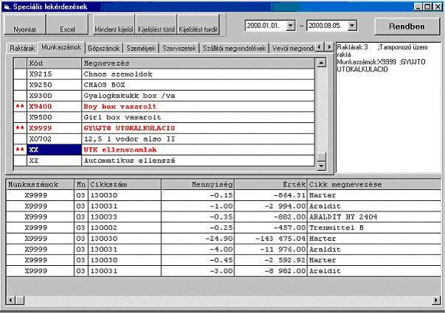

Célja: A felhasználó által összeállított szempontok szerinti kimutatás készítése.

A kimutatás szerkesztő fejléc sorában lévő szempont kiválasztásával kezdhető meg a forgalmi adatcsoport leválogatása. Egy adattípuson belül dupla kattintással jelölhetők ki mindazon elemek amelyek forgalma részt vesz a kimutatásban illetve a „Kijelölés megfordítása” fül kattintásával kimarad abból..
Az eredmény halmaz további szempontok Pl. Raktár, Partner stb. kiválasztásával és elemeinek kijelölésével tovább szűkíthető.

A kimutatatás készítő kiválóan alkalmas Pl.: Bizonyos raktárak tetszőlegesen összeválogatott munkaszámokat érintő mozgásainak kimutatására.
Az eredményt legcélszerűbb Excel részére átadni és ott tovább formálni.

FIFO KÖNYVELÉSI SZABÁLYOK

THH – az első tárolóhely amelyik nő. Ha ez meg van adva akkor ennek a készlete nem szerepel a készletek között (csak növekedhet)
THH1- ha meg van adva akkor a FIFO-hoz számolja a készleteket akkor csak ennek a készletét számolja.
THH2 – ha az A_MKODT –ben nincs megadva tarolóhely akkor nincs FIFO

Átvétel vidéki raktárból

Indítja a TELE_ATV programot (a programot a SQL szerver segédkőnyvtárban keresi)
1.paraméter az ARJ file van
2. paraméter ahol az alábbi fájlok vannak
Lenni kell RENDBEN.MEM, ATV_HIBA.MEM, A99R.DBF
RENDBEN.MEM fájlnak kell létrejönni TELE_ATV.EXE indul és ez hozza létre

